Національний технічний університет України
«Київський політехнічний інститут
імені ІГОРЯ СІКОРСЬКОГО»
Інститут енергозбереження та енергоменеджменту
Кафедра теплотехніки та енергозбереження

«На правах рукопису»  УДК _621.311________ | «До захисту допущено»  Завідувач кафедри  __________ В.І.Дешко_  (підпис) (ініціали, прізвище)  “___”_____________2020 р.

Магістерська дисертація
на здобуття ступеня магістра
зі спеціальності 144 «Теплоенергетика»
освітньо-професійнапрограма «Енергетичний менеджмент та інжиніринг теплоенергетичних систем»
на тему: «Покращення теплотехнічних характеристик навчального корпусу № 17 КПІ ім. Ігоря Сікорського з метою підвищення його енергоефективності»
Виконав: студент VI курсу, групи _ОТ – 91мп_
^{(шифр групи)}
Сиваченко Олексій Анатолійович

^{(прізвище, ім’я, по батькові)} ^{(підпис)}
Керівник доцент, к.т.н., доцент Єщенко.О.І.
(посада, науковий ступінь, вчене звання, прізвище та ініціали) ^{(підпис)}
Консультанти:

Електротехнічна частина к.т.н., доцентЗамулко А.І. _____________

Стартап-проект к.т.н., доцент Шевчук Н.А. ______________

Моделювання енергетичних

процесів і систем к.т.н., доцент Суходуб І.О ______________

Нормоконтрольк.т.н., доцент Шкляр В.І. ______________
Рецензент
(посада, науковий ступінь, вчене звання, науковий ступінь, прізвище та ініціали) ^{(підпис)}
Рецензент
(посада, науковий ступінь, вчене звання, науковий ступінь, прізвище та ініціали) ^{(підпис)}

Засвідчую, що у цій магістерській дисертації немає запозичень з праць інших авторів без відповідних посилань.
Студент_____________
^{(підпис)}
Київ – 2020 року
Національний технічний університет України
«Київський політехнічний інститут
імені Ігоря Сікорського»

Інститут (факультет) Інститут енергозбереження та енергоменеджменту
^{(повна назва)}
Кафедра Теплотехніки та енергозбереження
^{(повна назва)}
Рівень вищої освіти – другий (магістерський)
Спеціальність 144 «Теплоенергетика»
^{(код і назва)}
Освітньо-професійнапрограма «Енергетичний менеджмент та інжиніринг теплоенергетичних систем»

ЗАТВЕРДЖУЮ
Завідувач кафедри
__________ В.І. Дешко
(підпис) (ініціали, прізвище)
«___»_____________2020 р.

ЗАВДАННЯ
на магістерську дисертацію студенту
Сиваченку Олексію Анатолійовичу
^{(прізвище, ім’я, по батькові)}
1. Тема дисертації«Покращення теплотехнічних характеристик навчального корпусу № 17 КПІ ім. Ігоря Сікорського з метою підвищення його енергоефективності»,
науковий керівник дисертації Єщенко Олександр Іванович, к.т.н, доцент ,
(прізвище, ім’я, по батькові, науковий ступінь, вчене звання)
затверджені наказом по університету від «03»_листопада__ 2020р. №_3199-с__

2. Термін подання студентом дисертації 15 грудня 2020 р.

3. Об’єкт дослідження_корпус №17 КПІ ім. Ігоря Сікорського, м. Київ,

4. Вихідні дані до магістерської дисертації Рік побудови – 1969р.,площа забудови – 11282 м²,опалювальна площа – 11276 м³, споживання електричної енергії – 176210 кВт·год, споживання теплової енергії –585,16 Гкал
5. Перелік завдань, які потрібно 1) дослідження енергетичних систем будівлі та визначення можливих шляхів підвищення ефективності їх використання; 2) огляд методів та засобів регулювання енергоспоживанням; 3)моделювання енергоспоживання будівлі; 4) розроблення стартап-проекту;
6. Орієнтовний перелік ілюстративного до пояснювальної записки додається презентація виконана в PowerPoint, креслення 1-2 (Фасад, схема електропостачання)
7. Орієнтовний перелік публікацій (28 - 29 травня 2020 р.); IІ науково-технічна конференція магістрантів ІЕЕ (21 – 22 листопада 2020 р.)

8. Консультанти розділів дисертації
Розділ | Прізвище, ініціали та посада  консультанта | Підпис, дата
Розділ | Прізвище, ініціали та посада  консультанта | завдання  видав | завдання  прийняв
Електротехнічна частина | Доцент Замулко А.І.
Стартап-проект | Доцент Шевчук Н.А.
Моделювання  енергетичних  процесів і систем | Доцент Суходуб І.О.
Нормоконтроль | Доцент Шкляр В.І.
9. Дата видачі завдання02.09. 2020 р.
Календарний план
№ з/п | Назва етапів виконання  магістерської дисертації | Термін виконання етапів магістерської дисертації | Примітка
1 | Загальні відомості про об’єкт дослідження | 26.10.2020-11.11.2020
2 | Інжиніринг енергетичних систем | 26.10.2020 -07.12.2020
3 | Спецпитання | 26.10.2020 - 07.12.2020
4 | Енергоменеджмент та моніторинг | 26.10.2020 - 09.11.2020
5 | Стартап-проект | 02.11.2020 - 07.12.2020
6 | Нормативне оформлення магістерської дисертації | 30.11.2020-07.12.2020
7 | Попередній захист | 07.12.2020-12.12.2020

Студент ____________ О.А.Сиваченко
(підпис) (ініціали, прізвище)

Науковий керівник дисертації_______________О.І. Єщенко
(підпис) (ініціали, прізвище)

РЕФЕРАТ

Магістерська дисертація «Оптимізація теплотехнічних характеристик стану навчального корпусу №17 КПІ ім. Ігоря Сікорського для подальшого підвищення його енергоефективності. Та являє собою комплекс заходів з розвитку систем енергетичного менеджменту, спрямованих на підвищення ефективності використання тепло, електроенергії та холодної води, створення комфортних умов для проживаючих, забезпечення раціонального використання матеріальних і енергетичних ресурсів.
Актуальність теми полягає в вивченні проблем енергозбереження та теплоефективності, неефективного використання ресурсів та актуальності вирішення проблем в Україні на прикладі навчального закладу.
Метою роботи є оптимізація теплотехнічних характеристик з подальшою можливістю модернізації системи в місті Київ.
Завдання дослідження – провести огляд будівлі,та організувати аналіз розрахунків енергоспоживання будівлі до та після комплексної термомодернізації за результатами моделювання у різних програмних продуктах.
Об’єкт дослідження – корпус КПІ ім. Ігоря Сікорського, що призначений для навчання студентів університету в м. Києві.
Предмет дослідження – енергоспоживання будівлі, теплотехнічні характеристики огороджувальних конструкцій будівлі, характеристики інженерних мереж.
Наукова новизна одержаних результатів полягає у розвитку методів оцінювання,моніторингу, порівняння та аналізу показників ефективності енерговитрат житлових багатоквартирних будівель за допомогою програмних продуктів RETScreen та DesignBuilder. Отримані результати, запропоновані методики та підходи можуть використовуватись для аналізу.
Матеріали магістерської дисертації можуть бути використані при підготовці і викладанні дисциплін «Енергозбереження будівель і споруд» та «Методи енергомоніторингу та енергоаудиту будівель» для студентів спеціальності 141 «Електроенергетика, електротехніка та електромеханіка», 144 «Теплоенергетика».
Апробація результатів дослідження::
Основні результати за тематикою роботи обговорювалися та доповідалися на науково- технічних конференціях. Опубліковано тези на наступних конференціях:
- I науково-технічна конференція магістрантів ІЕЕ (21 – 22 листопада 2020 р.)
Ключові слова та словосполучення: енергозбереження, енергоефективність, паливно-енергетичні ресурси, енергозберігаючі заходи, тепловтрати, альтернативні джерела енергії, «Зелений тариф», енергоресурси.

ABSTRACT
Master's dissertation "Optimization of thermal characteristics of the state of the educational building №17 KPI. Igor Sikorsky for further improvement of its energy efficiency consists of 114 pages, 47 figures, 76 tables, and also contains 23 sources in the list of references. Yes, it is a set of measures for the development of energy management systems aimed at improving the efficiency of heat, electricity and cold water, creating comfortable conditions for residents, ensuring the rational use of material and energy resources.
The urgency of the topic is to study the problems of energy saving and heat efficiency, inefficient use of resources and the urgency of solving problems in Ukraine on the example of an educational institution.
The aim of the work is to optimize the thermal characteristics with the subsequent possibility of modernization of the system in the city of Kyiv.
The task of the research is to inspect the building and organize the analysis of the energy consumption calculations of the building before and after the complex thermal modernization based on the results of modeling in various software products.
The object of study - the building of KPI. Igor Sikorsky, which is designed to teach students at the University of Kiev.
The subject of research - energy consumption of the building, thermal characteristics of the enclosing structures of the building, the characteristics of utilities.
The scientific novelty of the obtained results lies in the development of methods for evaluation, monitoring, comparison and analysis of energy efficiency indicators of residential apartment buildings using software products RETScreen and DesignBuilder. The obtained results, proposed methods and approaches can be used for analysis.
The materials of the master's dissertation can be used in the preparation and teaching of disciplines "Energy saving of buildings and structures" and "Methods of energy monitoring and energy audit of buildings" for students majoring in 141 "Electricity, Electrical Engineering and Electromechanics", 144 "Heat".
Approbation of research results ::
The main results on the topic of the work were discussed and reported at scientific and technical conferences. Abstracts have been published at the following conferences:
1) I scientific and technical conference of IEE undergraduates (November 21 - 22, 2020)
Keywords and phrases: Energy saving, energy efficiency, fuel and energy resources, energy saving measures, heat loss, alternative energy sources, "Green Tariff", energy resources.

ПЕРЕЛІК УМОВНИХ ПОЗНАЧЕНЬ, ТЕРМІНІВ, СКОРОЧЕНЬ
СКОРОЧЕННЯ
ЖКГ – Житлово-комунальне господарство
ДСТУ – Державний стандарт України
ДБН – Державні будівельні норми
ЕП – електроприлад;
ISO – InternationalOrganizationforStandardization
ІТП – індивідуальний тепловий пункт
КП – комп’ютерна програма
АСЕМ – автоматизована система енергомоніторингу
ФОП – фонд оплати праці
ТП – трансформаторна підстанція;
ГВП – гаряче водопостачання;
ККД – коефіцієнт корисної дії;
ЕМ – енергетичний менеджмент.
МНМА – малоціннінеоборотніматеріальніактиви
ПОЗНАЧЕННЯ ТА СИМВОЛИ
СО₂ – вуглекислий газ
t_{со} - середня температура зовнішнього повітря за опалювальний період
t_{вн} - розрахункова температура внутрішнього повітря
R – опір теплопередачі
Q – споживання теплової енергії/теплові втрати
t_{ро} – розрахункова температура зовнішнього повітря
Т_{ОК} – термін окупності
δ – товщина;
λ – коефіцієнт теплопровідності.
Вступ

Рівень енергоефективності будинків України на даний момент знаходиться на дуже низькому рівні. Більшість будівель знаходяться в експлуатації вже десятки років, з часів, коли поняття енергетичної ефективності будівель не було пріоритетним, оскільки при будівництві акцент робився на зменшенні капітальних вкладень.
Сьогодні норми та закони передбачають врахування параметрів енергоефективності при будівництві нових і реконструкції старих будівель. Не зважаючи на те, що законодавство сфери енергетичної ефективності не є досконалим, такі закони як ЗУ «Про енергетичну ефективність будівель» [1] вже дають позитивні результати. Ініціативні громадяни та підприємства за підтримки держави покращують енергоефективність своїх будівель, таким чином зменшуючи свої фінансові затрати шляхом зменшення сплати за енергоносії та сприяють наближенню держави до енергетичної незалежності та покращення екологічного стану України.
Першим кроком при термомодернізації є енергетичний аудит – глибоке дослідження енергетичних характеристик будівлі, її огороджувальних конструкцій, інженерних систем та мереж. Кінцевою ціллю аудиту є визначення рівня енергетичної ефективності будівлі та присвоєння їй класу енергетичної ефективності, в подальшому, отримані показники будуть використані для розробки проекту модернізації та обґрунтування його економічної доцільності.
Метою даного дослідження є: оптимізація та аналіз розрахунків енергоспоживання та теплоспоживання будівлі до та після комплексної термомодернізації за результатами моделювання у програмних продуктах DesignBuilder та RETScreen.
Наукова новизна: Розвинено підхід до аналізу режимів опалення шляхом врахування перетоків між сусідніми зонами, що дозволяє визначити показники ефективності переривчатих режимів опалення у житлових будівлях в нестаціонарних режимах. Розвинено підхід до поглибленого аналізу світлопрозорих елементів конструкцій шляхом імітаційного моделювання теплотехнічних та оптичних характеристик вікон, що дозволяє більш детально визначити енергетичні показники та параметри комфорту в умовах нестаціонарних режимів зміни теплового стану будівлі.
Методи дослідження: Методичну основу проведеного наукового дослідження склали такі методи: фундаментальні положення теорії тепломасообміну, методи математичного та імітаційного моделювання, динамічні комп’ютерні методи енергетичного моделювання будівель (BEM), як складної системи.

1 ЗАГАЛЬНІ ВІДОМОСТІ ПРО ОБ’ЄКТ ДОСЛІДЖЕННЯ

1.1 Загальний опис
Об'єкт дослідження – корпус №17, що знаходиться за адресою вул.Політехнічна, 12 м. Київ (рис.1.1). Даний корпус був заснований у 1969 році. Має 5 поверхів, опалювальний підвал, у якому розміщений теплопункт. Посаду декана займає Рибін Олександр Іванович. Графік роботи: понеділок – п’ятниця з 8:00 до 18:00 год.
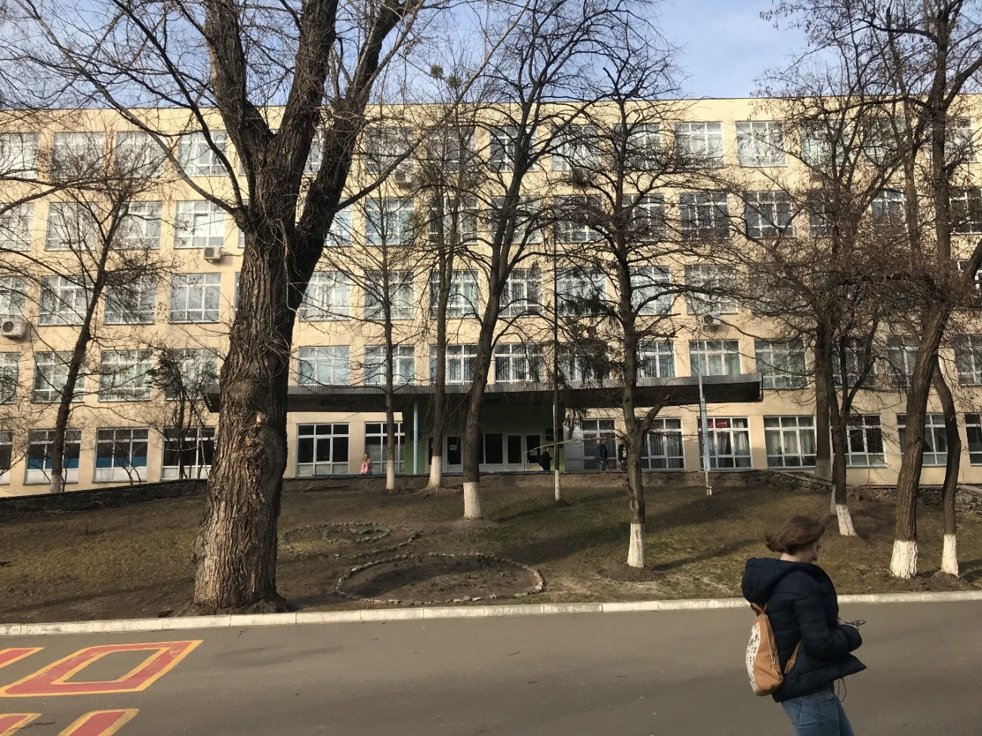
Рисунок 1.1 – корпус №17 КПІ ім..Ігоря Сікорського
Сьогодні в інституті навчається 1109 учнів за напрямками радіотехніка Працює 80 педагогічних працівників і 35 людей обслуговуючого персоналу. Загальна чисельність постійно присутніх складає 837.
Більша кількість даних була отримана з технічної документації та візуального обстеження, загальна інформація зведена до таблиці 1.1

Таблиця 1.1 – Загальна інформація про об’єкт дослідження
Рік будівництва | 1969
Кількість поверхів,шт | 5
Площа забудови,м² | 11282
Опалювальний об’єм будівлі,м³ | 44811
Корисна площа,м² | 7274
Висота будівлі,м | 19
Площа даху,м² | 2265
Теплова енергія,Гкал. | 585,16
Електрична енергія,кВт*год | 176210
Холодна вода,м³ | 2142
Площа засклення,м² | 1924

Вентиляція приміщень в корпусі здійснюється природним шляхом через вентилюючі отвори. Парадні входи в задовільному стані. Деяким стінам та кабелям потрібна негайна заміна, щоб надалі будівля могла коректно працювати .
Для м. Києва, відповідно до ДСТУ-Н Б В.1.1-27:2010 «Будівельна кліматологія» [4] клімат помірно континентальний з відносно м’якою зимою та спекотним літом (табл. 1.2).
Таблиця 1.2 – Будівельна кліматологія та вартість енергоносіїв
№ | Тип | Показник
1 | Область розташування об’єкту | Київська
2 | Кліматична зона | І
3 | Тривалість опалювального періоду | діб | 187
4 | Середня температура опалювального періоду | °С | 0,1
5 | Розрахункова температура зовнішнього повітря | °С |  | -22
6 | Розрахункова температура зовнішнього повітря | °С |  | 18

1.2 Система електропостачання
Електроенергія до споруди подається від трансформаторної підстанції 10/0,4 кВ, що розташовано на відстані 413 м від об’єкту проектування. Подачу електричної енергії до розподільчого пункту об’єкту організовано за допомогою ТП-1640, на якому встановлено два трансформатори ТМ-630/10/0,4, що резервують один одного, за допомогою двох кабельних ліній:
- ААШВ 0,38 – 4×50, довжиною 43 м;
- ААБ 0,38 – 4×70, довжиною 45 м .
1.3 Система теплопостачання і ГВП
Тепло постачання будівлі – централізоване опалення від ТЕЦ. В підвальному приміщенні знаходяться тепло пункт. В тепло пунктах встановлені манометри, термометри, та інші засоби обліку.
Матеріал труб – сталь. Тепло носій –гаряча вода. Теплова ізоляція
Трубо провід в не задовільному стані, матеріал теплової ізоляції - мінеральна вата. Підключення по незалежній схемі. Внутрішня система опалення однотрубна. Сходові клітини опалювальні. В становлений тепловий лічильник на систему опалення будівлі.
Нажаль стан теплового пункту наразі в жахливому стані, якому потрібний як косметичний ремонт так і балансування системи взагалі. Але спробуємо вирішити це питання чи найти компроміс.

Для обліку теплових параметрів системи використовують тепло-лічильники СВТУ-10:
- Дві витратомірні ділянки Ру 20/50) з ультразвуковими датчиками витрати: ШИМН.302426.001.
- Термоперетворювачі опору(ТС): ШИМН.405212.001,Lтс=71,тип 1.
- Обчислювач СВТУ-10: ШИМН.408843.002.
1.4 Системи водопостачання і каналізації
Джерелом водопостачання є водопровід з підключенням до центральної мережі водопостачання міста. На вході стоїть лічильник води типу GROS 9.
Каналізація корпусу – самоточна.
1.5 Фактичне споживання енергоресурсів
Річне споживання електроенергії, теплоенергії та холодної води показано у вигляді таблиць 1.3 -1.5 відповідно. Графіки енергоспоживання показано на рис. 1.2– 1.4.
Корпус споживає теплову енергію і електроенергію та має водопостачання з водовідведенням.
Підведення тепломереж здійснюється в приміщення теплового пункту, який розташовано в підвалі. Опалювання розроблене для кліматичного району, з розрахунковою температурою зовнішнього повітря мінус 22 ^{о} С. Теплоносієм в системі опалювання слугує вода з параметрами 90 – 60 º C. Подача теплоносія на стояки – зверху в низ, схема – двотрубна, в якості місцевих нагрівальних приладів - радіатори МС-140М-500.

Таблиця 1.3 – Дані про енергоспоживання в продовж 2017-2019 рр. у
натуральній формі
№ п/п | Найменування енергоносія | Одиниці виміру | Обсяг споживання енергоносія
№ п/п | Найменування енергоносія | Одиниці виміру | 2017 | 2018 | 2019
1 | Теплова енергія | Гкал/рік | 594,81 | 585,46 | 585,16
2 | Електрична енергія | кВт·год/рік | 205540 | 194220 | 176210
3 | Холодна вода | м³/рік | 3296 | 3212 | 2142

Таблиця 1.4 – Дані про енергоспоживання протягом 2017-2019 рр. у грошовій формі
№ п/п | Найменування енергоносія | Обсяг сплачених коштів за споживання енергоресурсів, тис. грн.
№ п/п | Найменування енергоносія | 2017 | 2018 | 2019
1 | Теплова енергія | 826280 | 850212 | 1023381,1
2 | Електрична енергія | 485074 | 458359 | 416634,592
3 | Холодна вода | 40705,6 | 45546,2 | 43701,9

Споживання електричної, теплової енергії та води у грошових одиницях за 2019 рік зображено у вигляді діаграми (рис. 1.2).

Рисунок 1.2 – Оплата за енергоресурси за 2019 рік
Динаміку споживання електричної енергії (кВт∙год) за місяцями
зображено на рисунку 1.3.

Рисунок 1.4 –Споживання електричної енергії за 2017-2019 рр.
Споживання електричної енергії нерівномірне протягом року, оскільки взимку та восени тривалість світлового дня менше і більше часу використовується освітлення. Влітку споживання електричної енергії знижується через канікули. Пік споживання у листопаді 2017 року пояснюється ремонтними роботами, що відбувалися у корпусі. Так як його стан дуже критичний.
Динаміку споживання теплової енергії (Гкал) за місяцями зображено на рис 1.4.

Рисунок 1.4 –Споживання теплової енергії за 2017-2019 рр.

В корпусі теплова енергія використовується для опалення приміщень, тому максимальне споживання теплової енергії спостерігається у опалювальний період. У січні, листопаді, грудні 2017 року середня температура навколишнього середовища була низькою, тому це спричинило підвищення споживання теплової енергії на опалення у цей період. У жовтні температура навколишнього середовища була достатньо високою, тому в опаленні приміщення не було потреби. Через відсутність індивідуального регулювання, теплова енергія споживається практично рівномірно, незалежно від того чи перебуває хто в кімнаті чи ні.
Динаміку споживання холодної води за місяцями зображено на рис 1.5.

Рисунок 1.5 – Динаміка споживання холодної води за 2017-2019 рр.
У липні та серпні споживання холодної води звичайно зменшується, оскільки у студентів літні канікули. Протягом навчальних семестрів споживання води значно збільшується. У грудні 2016 року було встановлено бойлер на 80 літрів, після чого значно збільшилося споживання води. В червні 2017 року була проведена промивка системи опалення, тому споживання води було більшим, а ніж зазвичай. З жовтня по грудень 2017 року відбувався ремонт у спортзалі та актовій залі, що також потребувало великих затрат. З січня по травень 2018 року відбувалися косметичні ремонти в класах та коридорах.
Висновки до розділу
Із наведених діаграм можна побачити, що найбільше грошей витрачається на оплату теплової енергії, в середньому 69%, на електроенергію – 28%, а воду – 3%. У 2018 році за воду було сплачено вдвічі більше, ніж за попередні 2 роки у зв’язку з несправним станом трубопроводів,а також зі зростанням тарифів удвічі.Впровадження комплексу заходів для об’єкту дослідження дозволить значно зменшити витра ти та енергоресурси, та забезпечить комфортні умови проживання.

2 ІНЖИНІРИНГ ЕНЕРГЕТИЧНИХ СИСТЕМ ГУРТОЖИТКУ

2.1 Дослідження огороджувальних конструкцій будівлі
2.1.1 Аналіз сучасного стану
Наразі навчальні корпуси КПІ мають досить низький рівень енергетичної ефективності.
Такий стан речей викликаний рядом впливових факторів:
- Більшу частину будівель становлять старі строк експлуатації яких вже добігає кінця;
- Нераціональне використання коштів;
- Відсутність, єдиної державної політики щодо енергоефективності;
- Низький рівень життя населення не дозволяє проводити термомодернізацію навіть за державної підтримки.
Отже фактори, що викликають низький рівень енергетичної ефективності в більшості своїй соціальні, та викликанні відсутністю коштів.
Будівлі будувались з важких будівельних матеріалів, таких як цегла, залізобетонні та газобетоні блоки, рідше з дерева. Такі матеріали не забезпечують достатнього рівня термічного опору для сучасних нормативних вимог, тому виникає необхідність у додатковій ізоляції пінопластом, скловатою, тощо.
Основною нормою, яка встановлює нормативні значення енергетичної ефективності будівлі є ДБН Теплова ізоляція будівель [5]. За [5] встановлюються мінімальні допустимі нормативні показники термічного опору таких огороджувальних конструкцій як стіни, вікна, парадні двері, горищні перекриття, тощо. В залежності від температурної зони, в якій розташована будівля в таблиці 2.1 показані норми мінімально допустимого значення опору теплопередачі згідно [5].
Таблиця 2.1 – Мінімальною допустиме значення опору теплопередачі огороджувальної конструкції будівель
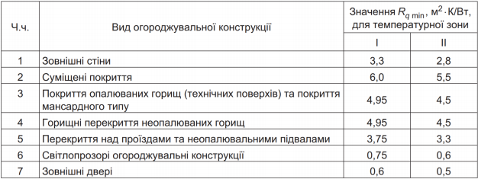
При проектування нового будинку, або термомодернізації існуючого, шар ізоляції має забезпечити щонайменше такий термічний опір огороджувальної конструкції. Запровадження таких та подібних норм дозволяє запобігти випадків, коли в експлуатацію передаються будівлі, які не відповідають прописаним вимогам або не пристосовані до наших кліматичних умов.
2.1.2 Аналіз поточного технічного стану системи
Зовнішні стіни будівлі виконані з порожнистої керамічної цегли товщиною 0,510 м, оштукатурені, оздоблені керамічною плиткою та пофарбовані з внутрішньої сторони товщиною 0,042 м. При візуальному огляді стін виявлено руйнування (тріщини). Фото зовнішніх стін будівлі представлені на рисунку (2.1).
Стан плитки в своїй більшості задовільний, місцями помітні невеликі тріщини на стінах та незначні відшарування зовнішнього оздоблення. Приведений опір теплопередачі стін не відповідає мінімальним нормативним вимогам.
Загальна площа зовнішніх стін складає F_{с}=2996 м².

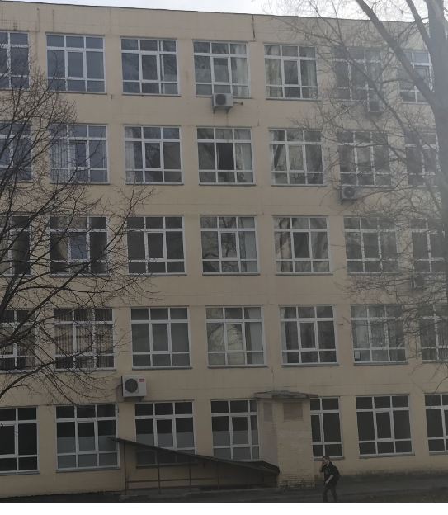
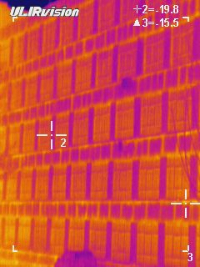
а) б)
Рисунок 2.1 – Зображення зовнішніх стін будівлі
Рисунок 2.1. а) – Фото зовнішнього фасаду будівлі;
Рисунок 2.1. б) - Тепловізійний знімок зовнішніх стін будівлі.
Тепловізійна зйомка на рисунку 2.1 показала, що в декількох місцях зовнішніх стін є незначне зниження температури поверхні.
Вікна в будівлі складають 100%в металопластикових рамах з подвійним склінням. При візуальному огляді віконних конструкцій було виявлено, що в частині вікон пошкоджено скло, роботи по встановленню існуючих металопластикових вікон виконані не в повному обсязі, оскільки в місцях з’єднання віконних рам з стінами із зовнішнього боку відсутнє шпаклювання, а наявна тільки монтажна піна, яка руйнується під дією сонячної радіації, що призводить до витоків теплової енергії. Фото вікон представлено на рисунку 2.2.
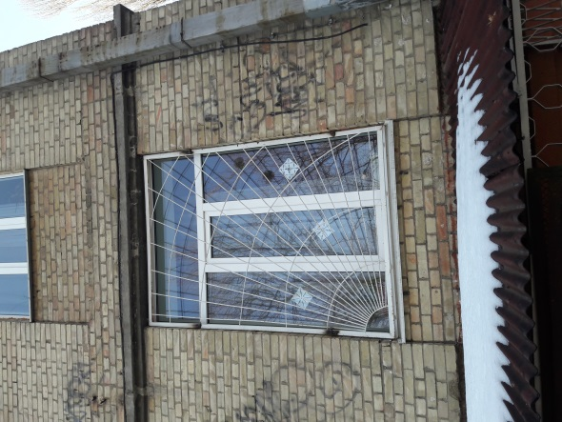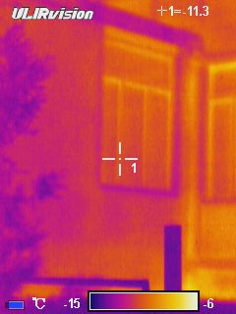
а) б)
Рисунок 2.2 – Зображення вікон в будівлі
Рисунок 2.2. а) – Фото вікон в будівлі з вулиці;
Рисунок 2.2. б) - Тепловізійний знімок вікна в будівлі.

Тепловізійна зйомка на рисунку 2.2.б) показала дефекти монтажу вузлів примикань віконних блоків до стін, а також неналежне функціонування фурнітури і негерметичність ущільнювачів, що призводить до появи протягів та порушенню мікроклімату в приміщеннях.
Двері центрального входу, металопластикові кількістю 3 штуки. Наявний тамбур вхідної групи.При візуальному огляді дверей виявлено нещільності (між дверною коробкою і рамою) в існуючих дверях з дерев’яними рамами, роботи по встановленню існуючих металопластикових дверей виконані не в повному обсязі, оскільки в місцях з’єднання дверних рам з стінами із зовнішнього боку відсутнє шпаклювання, вузлів примикань дверей до стін, а також негерметичність ущільнювачів, що призводить до появи протягів та порушенню мікроклімату в приміщеннях.

Дах плоский, знаходиться безпосередньо над всією будівлею. Перекриття даху виконано з залізобетонної багатопустотної панелі, яка утеплена шаром керамзиту та вкрито цементно-піщаною стяжкою, шаром руберойду та бітуму, листи метало-черепиці лежать на дерев’яних лагах. Площа даху складає 2265м².
Зображення плоского даху показано на рисунку (2.3).
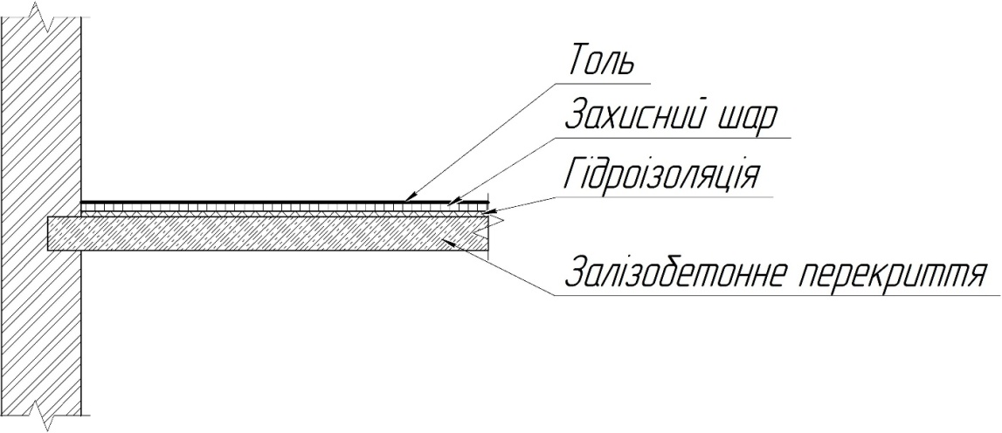
Рисунок 2.3 – Зображення плоского даху
Під будівлею розміщено неопалюваний підвал (техпідпілля) висотою 2м. Існуючий стан підвалу – не задовільний. Потрібна реставрація деяких частин цоколю та початку стін для припинення руйнувать будівлі так безпечного покращення теплотехнічних характеристик. В підвалі розміщений тепловий вузол, розведення трубопроводів систем опалення, холодного водопостачання, каналізації. Перекриття підвалу виконане з залізобетонних плит, бетонної заливки та керамічної плитки. Приведений опір теплопередачі перекриття над неопалюваним підвалом не відповідає нормативним вимогам. Фундамент стрічковий з фундаментних блоків, основою підлоги по ґрунту є піщано-щебенева підсипка, по ній бетонна стяжка.
Над підвалом знаходиться підлога. Підлога покрита паркетною дошкою. Площа підлоги складає 2265м². Зображення типу і покриття підлоги показано на рисунку 2.4.

Рисунок 2.4 – Зображення типу та покриття підлоги в будівлі
Тепловтрати приміщень у житлових і цивільних будівлях складаються з тепловтрат через зовнішні захищення (стіни, вікна, підлоги, перекриття) і витрат теплоти на нагрівання повітря, що інфільтрується в приміщення через нещільність в конструкціях.
Розрахунок тепловтрат приміщення полягає у визначенні всіх сумарних тепловтрат через огороджувальні конструкції (зовнішні захищення) і для всіх опалювальних приміщень.
Розрахунок термічного опору проводимо за фактичними геометричними розмірами, які були визначені за допомогою обмірювання. Теплофізичні коефіцієнти взяті з довідкової літератури.
Також з допомогою датчиків теплового потоку були виміряні втрати теплової енергії через вікна, а також теплові надходження від радіаторів. Теплові втрати обумовлені недостатньою ізоляцією вікон та дверей, поганим станом ізоляції трубопроводів, тощо.
Виходячи з отриманих даних був складений тепловий баланс будівлі (рис. 2.5) втрати через кожний вид огороджувальної конструкції був занесений до таблиці 2.2.

Таблиця 2.2 – Втрати теплоти через огороджувальні конструкції будинку
Огороджувальні конструкції | Втрати теплоти,Вт | Втрати теплоти,%
Стіни | 28412,31 | 32,72
Стеля | 16980,23 | 13,58
Підлога | 15059,28 | 11,55
Двері | 1984 | 1,79
Вікна | 44745,25 | 40,36
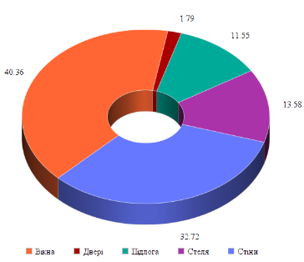
Рисунок 2.5 – Баланс тепловтрат будинку
Виходячи з балансу тепловтрат будівлі, пріоритетним напрямком термомодернізації є поліпшення опору теплопередачі стін, оскільки через них втрачається 32,72% всієї енергії будівлі, до того ж їх опір теплопередачі майже в тричі менший за мінімальний допустимий для першої температурної зони відповідно до [5].
Через вікна втрачається також велика частка енергії, проте стан світлопрозорих конструкцій є більш менш задовільним,хоча вони були замінені першими в будівлі, що ставить під сумнів покращення теплопередачі та економічну доцільність проектів спрямованих на покращення теплофізичних властивостей вікон в даному будинку. Тому для початку потрібно отримати енергоефективну будівлю ,а з часом і модернізувати систему вікон.
Першочергове завдання при термомодернізації даного об’єкту є підвищення опору теплопередачі огороджувальних конструкцій до мінімального нормативного рівня для першої температурної зони України.
Оскільки опір теплопередачі стін будинку рівний 1,38 м2 ·К/Вт, пропонується підвищити його, що позитивно відобразиться на стані енергетичної ефективності в будівлі, а також призведе до покращення внутрішніх умов в будівлі.

2.2 Дослідження джерел теплопостачання та теплових мереж

2.2.1 Аналіз сучасного стану
Ринок теплової енергії в містах України представлений, в своїй більшості великими постачальниками, такими як КП «КИЇВТЕПЛОЕНЕРГО» в місті Київ Теплова енергії, в більшості випадків, при централізованому теплопостачанні надається від ТЄЦ або від теплоцентралей.
В випадку ТЄЦ теплопостачання є вигідним, оскільки тепло, по своїй суті тут є побічним продуктом виготовлення електроенергії, що лише незначним чином впливає на електричний ККД ТЄЦ.
В випадку теплоцентралі, з урахуванням фізичної зношеності більшості теплових мереж, та розвитком індивідуальних опалювальних пристроїв, доцільність централізованого теплопостачання є сумнівною.
Зношеність систем, наразі, є досить гострою проблемою, оскільки тепловтрати при транспортуванні тепла не лише лягають на плечі користувачів послугами, але й знижують потенціал тепла, що негативно впливає на умови комфорту.
Температурний графік опалення, в більшості своїй, не дотримується, що в сумі з низьким рівнем енергетичної ефективності будівель призводить до того, що температура в приміщеннях може досягати 10-12°С, про комфорт в таких умовах навіть і не йдеться.
Ці фактори, а також постійні аварії і як результат відключення теплопостачання та гарячого водопостачання, призводять до того, що все більше і більше споживачів обирають індивідуальне опалення та ГВП, що дає їм змогу не лише позбутись проблем з відключенням теплопостачання, але й регулювати рівень опалення для дотримання оптимальних внутрішніх умов, запобігаючи перетопів та недотопів.
До того ж модернізація, часто не обмежується простим додавання секцій на радіатор, чи облаштування теплої підлоги. Такі модернізації можуть значно знизити потенціал тепла та знехтують комфортними умовами, після чого потрібно модернізувати систему на окремих ділянках, такий ланцюг, в кінцевому результаті може вплинути навіть на баланс магістралі.
Отже, в системі централізованого теплопостачання України є безліч проблем, одні з них виникають з вини постачальників, інші з вини споживачів, також ситуацію погіршує відсутність контролю зі сторони держави. Сукупність цих факторів призводить до того, що все більше споживачів переходять на індивідуальне опалення.
Також гостро стоїть питання комерційного обліку споживання теплової енергії, адже, на відміну від лічильників на воду, лічильники на тепло часто відсутні. Такий стан речей гальмує темпи термомодернізації в Україні.

2.2.2 Аналіз поточного технічного стану системи
Теплопостачання в будинку здійснюється від теплопункту №1 за адресою вул.Політехнічна, 12 звстановленим пластинчастим теплообмінником ТУ У В2.5-25403733.01-99. Будівля обладнана тепловим пунктом в підвалі(рис 2.6), прийом теплоносія та облік спожитої теплової енергії відбувається саме тут.
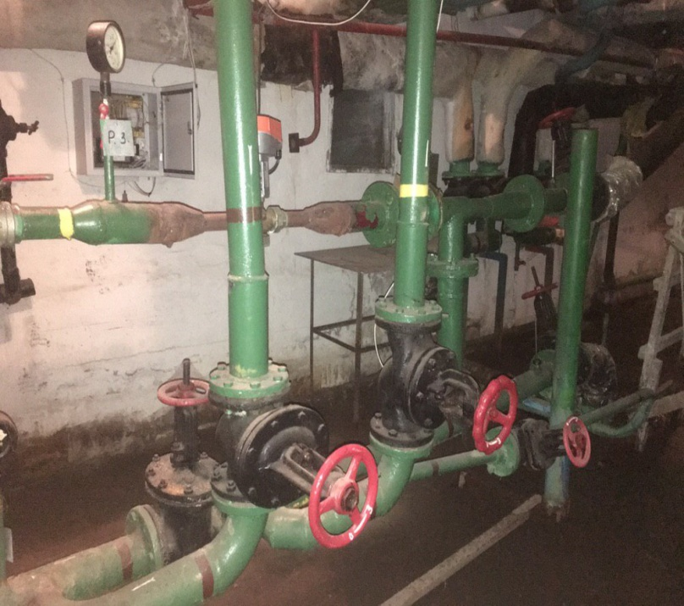
Рисунок 2.6 – Теплопункт в корпусі №17
Схема теплопункту зазначена на рис 2.7.
Систему опалення будівлі обладнано автоматичною системою регулювання теплового потоку з циркуляційним насосом та регулюючим клапаном, що дозволяє змінювати кількість теплоти, яке споживає будівля, в залежності від зовнішньої температури повітря. Впроцесі експлуатації обладнання МІТП вийшло з ладу та потребує ремонту або заміни. Система теплопостачання 2-х трубна, схема підключення системи опалення до теплових мереж залежна. Ізоляція частини трубопроводів, прокладених в неопалювальному просторі, в поганому стані або відсутня.Облік теплової енергії ведеться тепловим лічильником SA-94/2М.Оплата за енергоносії здійснюється за показами цього лічильника.
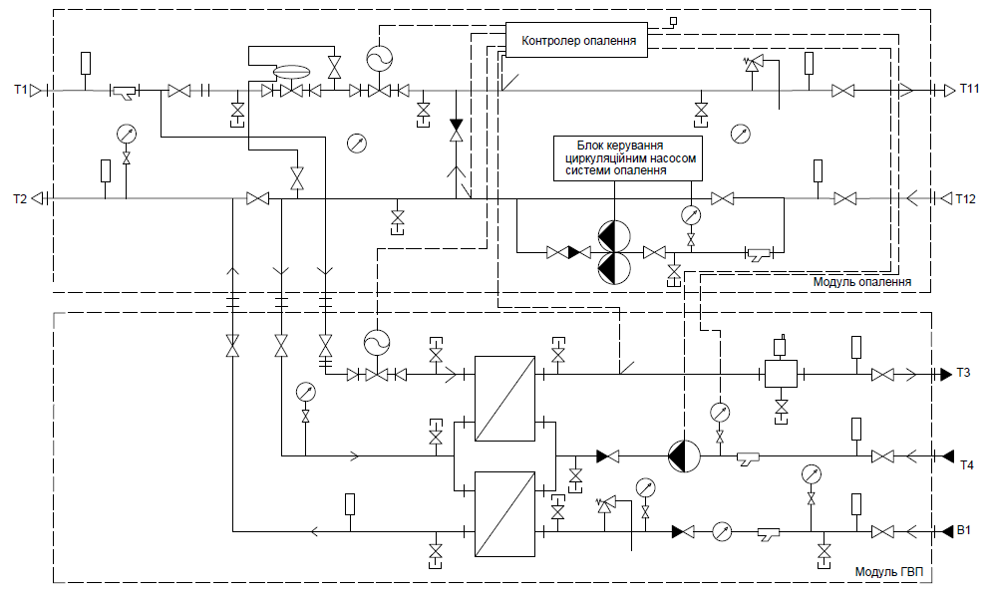
Рисунок 2.7 – Схема теплопункту №1
Внутрішня система опалення двотрубна. Нагрівальними елементами виступають чавунні радіатори з потужністю 344 кВт. Вони представлені на рисунку 2.8. Їх кількість складає 211 штука. Система є не налагодженою. Але потребує заміни, так як чавунні радіатори нажаль не відповідають належними обігріваючими властивостями.
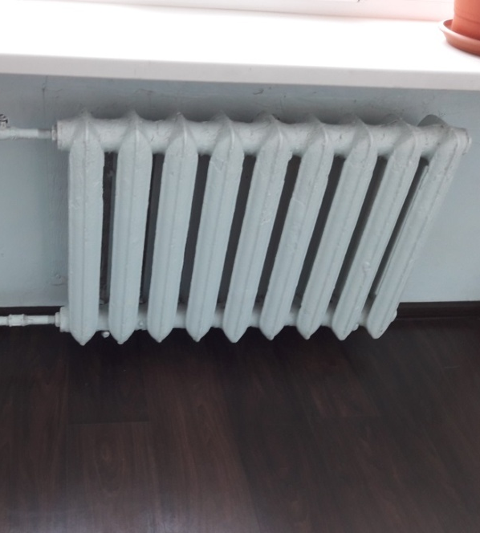
Рисунок 2.8 – Зображення радіатора опалення
За даними вимірів середня температура подачі 90°С, зворотня - 70°С. Заміри були проведені при температурі навколишнього середовища -10°С.
Розрахункова температура опалення становить -22 °С, середня температура зовнішнього повітря за опалювальний період -0,1 °С, внутрішня температура +18°С. Опалювальний період триває 187 діб.
Діаграма споживання теплової енергії за 2019 рік показана на рисунку 2.9.

Рисунок 2.9 – Споживання теплової енергії на опалення помісячно
Шляхом обходу по стояку та зняття параметрів системи опалення, а також замірів температури повітря та температур поверхонь стін, було визначено: баланс системи наразі порушено, оскільки наявні модернізації інженерних систем, шляхом заміни моделі радіатора або додаванням кількості секцій, в результаті такої модернізації, спостерігаються перетопи на верхніх поверхах та не дотопи на нижніх.
2.2.3 Шляхи підвищення ефективності
Під час дослідження об’єкту був виявлений прорахунок проектувальників, який полягає в тому, що неізольовані труби з гарячим теплоносієм,проходять через не утеплений підвал, що призводить до значних втрат теплової енергії.
З таблиці 2.3 видно, що теплоносій втрачає від 2 до 5 ℃.

Таблиця 2.6 – Температура поверхні труб
Поверх | 1 | 2 | 3 | 4 | 5
Труба 1 | 58,8 | 58,3 | 57,9 | 57,2 | 56,2
Труба 2 | 59,4 | 58 | 57,3 | 56,7 | 55,8

Заізолюємо нашу трубу мінеральною ватою як показано на рисунку 2.10.
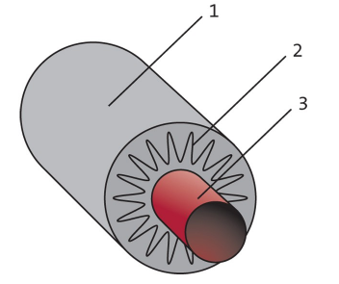
Рисунок 2.10 – Утеплення труби мінеральною ватою:1 мембрана, 2 ізоляція, 3-труба.
Капітальні затрати (КЗ) на впровадження заходу складаються лише з ціни самої ізоляції, яка становить 29,8 грн/м, при необхідних 20,4 м отримуємо 646 грн.
Проведемо повний розрахунок терміну окупності:
Використовуючи програму [9], отримано наступні результати: Загальні втрати через ділянку труби 20 метрів _{тр} = 2,68 кВт∙ год.
Середня температура повітря в теплопункті – 10°C у опалювальний період.
При використанні мінвати λі = 0,044 Вт/м²°C у якості ізоляції згідно з [9], втрати теплоти будуть становити лише _{ут тр} = 0,09 кВт∙ год.
Річна економія від заходу складає:
В грошовому еквіваленті це буде:
Розрахуємо простий термін окупності заходу за формулою,роки:
,
де К- капіталовкладення
;
де L – довжина труби, L=20м;
Ц – ціна одного погоного метру ізоляції, Ц = 29,8
М-вартість монтажу,М=50грн;
Таким чином простий термін окупності:
Додатково, з метою запобігання перетопів та для отримання економічного ефекту після впровадження ЗЕЗів, необзхідно замінити залежну схему теплопостачання, пропонується заміна на модульний блочний тепловий пункт від компанії ALC "Boryslav plant "REMA"(рис 2.11).
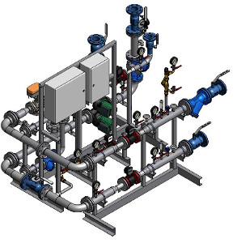
Рисунок 2.11 – Модульний блочний тепловий пункт
Беззаперечної перевагою такого ІТП перед теплообмінником є ціна, яка з урахуванням теплової потужності будинку (460 Гкал/год), дорівнює 297419 грн (для одного ІТП, необхідно 2) з урахуванням усіх витрат на монтаж та доставку. Додатково в систему ІТП входить система автоматичного погодного регулювання, яка дозволить оптимізувати витрати теплової енергії.
Завдяки погодному регулюванню досягається повна відсутність перетопів, що дозволяє економити близько 20% від споживання теплової енергії:
$$Е=0,51*\frac{(18-\left(-0,1\right))}{(18-\left(-22\right))}*187*24*0,2*1355,83=280851,6 грн.$$
Приблизний термін окупності:
$$РР=\frac{297419*2}{280851}=2,11 роки .$$
Склад
Структурний склад БІТП визначають різні варіанти виконання модулів (вузлів) БІТП:
• вузли введення та обліку теплової енергії,
• модулі регулювання теплоносія в системах опалення (системах теплопостачання),
• модулі приготування теплоносія для систем ГВП,
• модулі контролю (щити автоматики систем обліку параметрів теплопостачання),
• модулі управління (щити автоматики та захисту систем регулювання теплоспоживання).
Особливість конструктивного виконання БІТП: кожен модуль БІТП монтується на своїй рамі і може працювати самостійно як функціонально закінчений продукт, а також бути частиною модуля більш високого рівня. Модульний агрегат кожного теплового пункту, залежно від функціонального призначення, може бути укомплектований пластинчастими теплообмінниками, насосами, приладами для автоматичного регулювання, манометрами, термометрами і всієї необхідної запірної та регулюючої арматурою відомих світових виробників.
Також до перечислених вище заходів та стартап проекту,звернему увагу утепленню тієї частини стін, що знаходиться за опалювальними приладами. Розміщений поряд зі стіною радіатор нагріває стіну, підвищуючи температуру на її внутрішній поверхні, внаслідок чого втрати тепла у цій частині огородження різко зростають.
Необхідно враховувати, що для забезпечення конвективного теплообміну потрібно залишити зазор між опалювальним приладом та поверхнею стіни не менше, ніж 3 мм(рис 2.12).
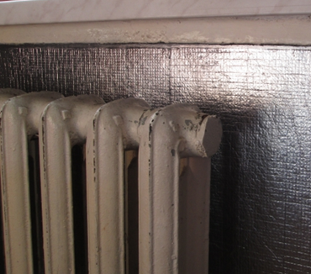
Рисунок 2.12 – Тепловідбиваючий екран
. Такий захід дає змогу досягти підвищення температури всередині приміщення на 2-3ºС та скоротити витрати теплової енергії на опалення на 2-3%. Розрахуємо річну економію впровадження заходу:
$$Е=460*0,02=9,2 Гкал/рік.$$
Розрахуємо термін окупності встановлення екранів для 211 опалювальних приладів та враховуючи вартість одного теплового екрану рівною 30 грн.
$$Т=\frac{221*30}{9,2*1355,83}=0,53 роки .$$
2.3 Дослідження системи вентиляції
Централізована система охолодження та кондиціонування не передбачена.Вентиляція приміщень будівлі відбувається за рахунок механічної вентиляції в харчовому блоці та перепаду тиску в середині та зовні будівлі та повітропроникності огороджувальних конструкцій (через нещільності в віконних конструкціях і відкриті елементи віконних, дверних конструкцій при провітрюванні). Видалення повітря відбувається через вентиляційні канали, розміщені в санвузлах та кухнях. Вихід вентиляційних шахт розташований на даху будівлі.
Механічна вентиляція, що розташована в харчовому блоці, показана на рис.2.13.
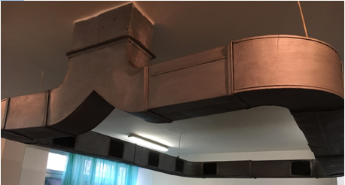
Рисунок 2.13– Механічна вентиляція

2.4. Аналіз сучасного стану постачання електричної енергії
Електроенергія до споруди подається від трансформаторної підстанції 10/0,4 кВ, що розташовано на відстані 413 м від об’єкту проектування (рис 2.15). Постачання електричної енергії до розподільного пункту об’єкту здійснюється за допомогою ТП-1640, на якому встановлено два трансформатори ТМ-630/10/0,4.
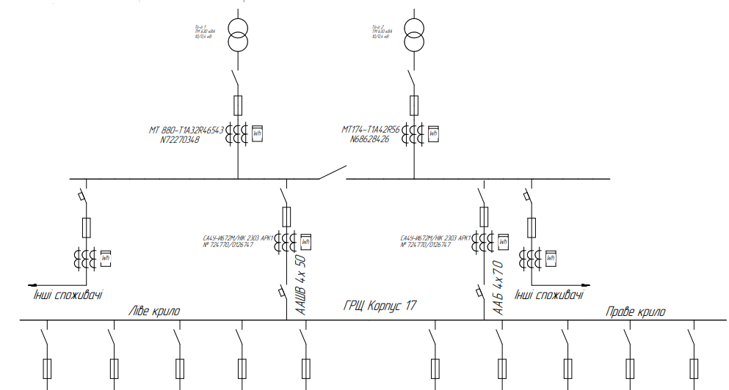
Рисунок 2.15 – Подача від трансформаторної підстанції

Технічні характеристики трансформатора записані в таблиці 2.7.
Таблиця 2.7– Технічні характеристики ТМ-630/10/0,4 []
Потужність, кВА | Схема з’єднання, ВН | $$U_{н},$$  $$кВ$$ | $$P_{кз},$$  $$кВт$$ | $$P_{xx},$$  $$кВт$$ | $$U_{к},$$  $$\%$$ | $$I_{хх},$$  $$\%$$
630 | У | 10 | 4,5 | 1,05 | 5,5 | 1,8

ТП-1640, знаходиться на балансі НТУУ «КПІ ім. Ігоря Сікорського».
Експлуатаційна відповідальність за технічне обслуговування та ремонт ТП покладається головному енергетику[].
ДБН В.2.5-23-2010 «Інженерне обладнання будинків і споруд. Проектування електрообладнання об'єктів цивільного призначення»; Правила пожежної безпеки в Україні, затверджені наказом Міністерства внутрішніх справ України від 30.12.2014 № 1417 (далі – Правила № 1417)
Таблиця 2.8 - Ступінь надійності електропостачання електроприймачів
Назва будівлі (будинку, споруди, приміщення) та електроприймачів | Категорія надійності електропостачання
Оскільки даний об’єкт:  1.З електроплитами і електро-водонагрівачами для гарячого водопостачаннята електроопаленням;  2.Навчальний заклад, в якиому навчається понад 1000 осіб: електроприймачі систем протипожежного захисту, , аварійне освітлення, охоронна сигналізація;  3.Відсутнє енергообладнанння, при перерві електропостачання якого можливі значні економічні та екологочні наслідки та функціонування якого не впливає на життя людей. | ІІІ

В окремих випадках (реконструкція, повна заміна, комплексний ремонт живлячої лінії, трансформаторної підстанції, ліквідація непередбачених руйнівних наслідків стихійних явищ, відновлення розкрадених об’єктів) перерви у електропостачанні можуть бути більшими.

3.2. Аналіз поточного технічного стану системи електропостачання
Провівши аналіз та огляд системи, бачимо що будівля не в найкращому стані, електрична проводка у будівлі не відповідає нормам, хоч і виконує своє завдання але в деяких місцях конче потребує заміни, через довгий термін її експлуатації який перевищує 25 років.
Головний розподільний щит (ГРЩ) застосовується для прийому і розподілу електроенергії в трифазних силових мережах з номінальною напругою 220 В змінної напруги частотою 50 Гц. Електроенергія від ГРЩ ,потрапляє до групових щитків які розташовані на кожному поверсі та сходах. Сам розподільчий щит резервується за допомогою двох трансформаторів ТМ-630/10/0,4,що резервують один одного. При негативних змінах показників, застосовуються датчики обліку електроенергії ГРЩ в будь-який момент за допомогою АВР можливо відключити подачу електроенергії.
В результаті обстеження системи внутрішнього електропостачання корпусу №17,знайдено недоліки серед яких: зношені кабелі, застарілі вимикачі та обладнання. Які в свою чергу впливають на роботу та стан системи. Впровадивши певні заходи щодо підвищення ефективності роботи та меншого споживання, система знаходиться в робочому стані.

Розрахунок електричних навантажень
Розрахуємо електричні навантаження на корпус, так як деякі електричні навантаження були дані. Вони будуть наведені в таблиці.
Розрахунок для ламп зводимо до таблиці 2.9..
Таблиця 2.9. – Розрахунок навантаження освітлення
Вид ламп | P_{н}, кВт | n, од | k_{пра} | $$tgφ$$ | k_{п} | P_{p}, кВт | Q_{p}, кВ·Ар
Розжарювання | 0,06 | 80 | 1 | 0 | 0,95 | 4,56 | 0
Люмінесцентні | 0,018 | 2500 | 1,3 | 0,32 | 0,95 | 56,27 | 18
Разом |  |  |  |  |  | 60,14 | 18

Визначення сумарної повної потужності корпусу:
$$S_{сум.корп}=\sqrt{{{(P}_{р.сил}+P_{р.осв})}^{2}+{{(Q}_{р.сил}+Q_{р.осв})}^{2}},$$
Підставивши у формулу 3.4 відповідні значення отримаємо:
$$S_{сум.корп}=\sqrt{{\left(115,15+60,14\right)}^{2}+{\left(62,3+30,18\right)}^{2}}=198,2 кВ∙А.$$
Підставимо дані і отримаємо:
$$І_{р}=\frac{198,2}{\sqrt{3}·0,38}=300,83 А.$$
За результатами розрахунків складемо баланс активної потужності об’єкта та зобразимо його у вигляді діаграми 3.1.

Рисунок 2.16 - Діаграма загального електроспоживання
Аналізуючи отриманий баланс можна визначити найбільш пріоритетних споживачів.

Річне споживаня енергоносіїв
Для наглядності представимо споживання електричної енергії у вигляді діаграми (рис. 2.17.).

Рисунок 2.17. – Графікспоживанняелектричноїенергії
Споживання електричної енергії нерівномірне протягом року, оскільки в зимку та восени тривалість світлового дня менше і більше часу використовується освітлення. В літку споживання електричної енергії знижується через канікули. Пік споживання у листопаді 2017 року пояснюється ремонтними роботами, що відбувалися у корпусі.
В корпусі теплова енергія використовується для опалення приміщень, тому максимальне споживання теплової енергії спостерігається у опалювальний період.

Аналіз динаміки тарифів на електроенергію
Таблиця 2.10. – Тарифи на електроенергію в копійках за 2014-2019 роки
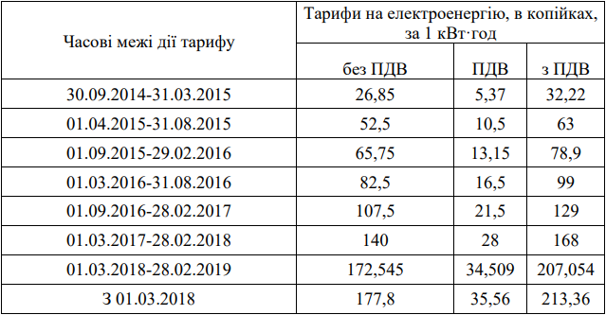
Побудуємо графік зміни ціни електроенергії в залежності від періоду часу (рис 2.18).
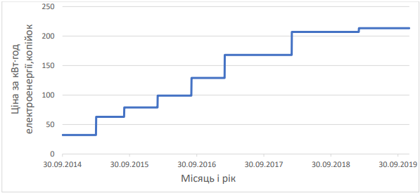
Рисунок 2.18 – Динаміка цін на електроенергію
На графіку спостерігається стабільне щорічне зростання ціни на електричну енергію на початку року. Однозначно, тарифи на електричну енергію продовжать своє зростання, що збільшить економічну доцільність впроваджених заходів з енергозбереження та, як наслідок, зменшать їх термін окупності, проте темпи зростання важко прогнозувати, оскільки в 2019 році темп зростання значно сповільнився.

3.2.1 Облік споживання електроенергії
Облік електроенергії здійснюється лічильником SA-94/2М-050, що встановлений в ГРЩ та зображений на рисунку (2.19).
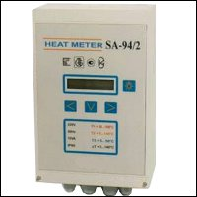
Рисунок 2.19 – Лічильник SA-94/2
Лічильники SA-94/2М-050М є електровимірювальним приладами індукційної системи. Вимірювальний механізм лічильників складається з 3 обертальних елементів, рухомої системи з двома укріпленими на загальній осі дисками і лічильного механізму.
Аналіз наданих даних показує, що:
− технічний облік реалізований із застосуванням застарілого лічильника з класом точності 2,0;
− лічильник технічного обліку повірений, терміни повірки відповідають встановленому міжповірочному інтервалу;
− облік здійснюється лише по активній енергії, облік реактивної енергії не здійснюється;
− покази лічильника щомісяця фіксуються в журналі з обліку електричної енергії (ЕЕ) фахівцями і передаються до служби енергоменеджменту;
− облік дозволяє визначати рівень щомісячного споживання ЕЕ.

3.3. Шляхи підвищення ефективності використання системи електропостачання для забезпечення електричною енергією
Відносно високий рівень втрат електроенергії в електричних мережах свідчить про проблеми, які потребують невідкладного вирішення:
- реконструкція і технічне переоснащення електричних мереж;
- удосконалення систем обліку електроенергії в першу чергу – в частині заміни застарілих приладів, оперативності і точності збору даних про обсяги відпущеної в мережу та спожитої електроенергії;
- підвищення повноти розрахунків за поставлену споживачам електроенергію;
- налагодження конструктивної взаємодії електромережевих організацій під час розрахунку і аналізу фактичних та прогнозних балансів електроенергії в електричних мережах тощо.
Основні задачі, що стоять перед системами моніторингу енергоспоживання в будівлях:
- виявлення неефективного енерговикористання;
- прогнозування витрат на енергоносії;
- планування впровадження заходів з підвищення енергоефективності;
- збір та накопичення бази даних щодо енергоспоживання по закладам;
- ведення бази характеристик будівель, що впливають на енергоспоживання;
- визначення фактичної економії енергоресурсів після впровадження заходів;
- стимулювання персоналу до ощадного енерговикористання;
- допомога енергоменеджерам у прийнятті рішень щодо підвищення ефективності енерговикористання;
- інтеграція з іншими системами, зокрема з системами розрахунків за енергоносії, системами енергопостачальних організацій.
3.3.1 Рекомендації по підготовці технічного завдання по впровадженню систем моніторингу енергоспоживання будівель

Аналіз кращих сторін існуючих систем моніторингу енергоспоживання дозволяє сформувати вимоги для оптимальної системи моніторингу енергоспоживання:
1. ієрархія об’єктів в системі моніторингу (будівля – заклад – управління – департамент) повинні відповідати діючій організаційній структурі муніціпалітету та мати можливість коригуватися в разі зміни організаційної структури муніціпалітету;
2. система повинна мати відкриті формати обміну інформацією для можливості подальшої інтеграції з іншими інформаційними системами як на рівні «прилад обліку – сервер», так і на рівні «сервер – сервер»;
3. система повинна мати декілька рівнів доступу, принаймні:
- адміністратор системи (повний контроль за об’єктами та роботою системи);
- системи з автоматичним вводом повинні забезпечувати інтеграцію з усім парком діючих вузлів обліку, що мають фізичну можливість підключення до таких систем.Необхідно мінімізувати заміну вузлів обліку для здешевлення системи;
- енергоменеджер (доступ до всіх звітних документів, можливість редагувати об’єкти, вносити корективи в показники);
- оператори вводу даних (лише перегляд звітів та введення даних без можливості їх коригувати після введення – для систем ручного вводу).
4. система ручного вводу повинна мати можливість розвитися без внесення змін в програмний код до системи з автоматичним вводом;
5. система повинна мати наступний мінімальний набір модулів аналізу даних про енергоспоживання:
- порівняння споживання по видам енергоресурсів для закладу в різні періоди;
- порівняння фактичного споживання з базовим рівнем, в тому числі об’єктивний розрахунок такого базового рівня з врахуванням зовнішніх (наприклад, зовнішня температура) та внутрішніх (температура, режим роботи закладу) умов;
- порівняння закладів між собою, особливо для однотипних будівель; - перевірка кореляції між споживанням різних видів енергоресурсів та зовнішніми/внутрішніми умовами;
- автоматичне виявлення «проблемних» закладів, що могли б відображатися в головному вікні та показувати найбільш критичні будівлі без входження безпосередньо в заклад;
- наявність підказок про основні причини несправностей, щоб спеціаліст навіть початкового рівня міг користуватися системою;
- можливість більш детального аналізу та збереження даних в форматах для інших аналітичних систем.
6. Система повинна мати наступний мінімальний набір параметрів для вводу даних:
- показники всіх лічильників енергоресурсів (тепло, електроенергія, газ) та води, що встановлені на об’єкті, в тому числі технологічні зі збереженням ієрархії вузлів обліку;
- показники температури зовнішнього повітря (можливо, по даним Гідрометцентру), а також показники внутрішньої температури для ключових приміщень;
- інформацію щодо відповідальних осіб на об’єктах;
- інформацію щодо енергоефективного обладнання та заходів, впроваджених на об’єкті;
- параметри налаштувань систем автоматичного керування (в першу чергу, теплових пунктів) за їх наявності;
- поле для вводу інформації щодо нештатних ситуацій.
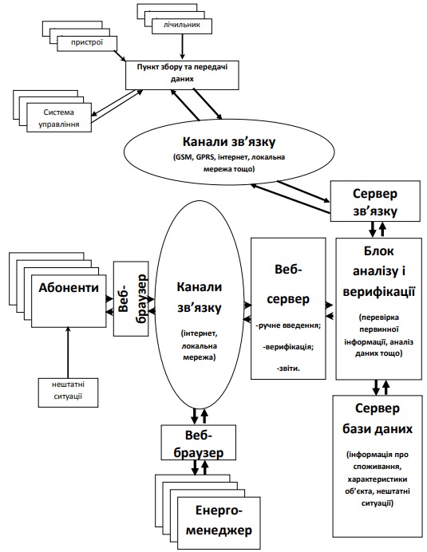
Рис 2.20 «Схема системи моніторингу енергоспоживання»
3.4. Пропозиції щодо модернізації системи електропостачання об’єкту для реалізації завдань магістерської дисертації
Після проведення аудиту споживання електричної енергії та беручи до уваги стрімкий ріст вартості енергоносіїв, було розроблено проект, який направлено на скорочення споживання електроенергії, та як наслідок економію бюджетних коштів на її сплату.
Так як корпус за рік використовує понад 176210 кВт електроенергії, тому за рік заклад витрачає 416634,592 грн. лише на оплату електроенергії.
Також, беручи до уваги стрімкий ріст тарифів на електроенергію, можемо спрогнозувати що за наступні 15 років вартість електроенергії зросте в 2,5 рази, а значить зростуть і витрати на оплату спожитої електроенергії.
На графіку(рис 2.21) показано поступове збільшення тарифів на електроенергію з 2011 по 2018 роки, та прогнозована вартість 1 кВт електроенергії до 2030 року, враховуючи попередню динаміку.
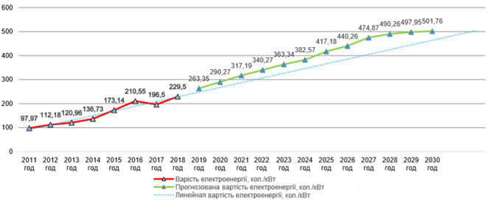
Рисунок 2.21 - Графік фактичних та прогнозованих тарифів на електроенергію
З метою економії бюджетних коштів та підтримуючи загальний вектор курсу енергозбереження в країні, запропоновано облаштувати сонячну електростанцію на даху корпусу №17 для компенсації власного електроспоживання.
Будівництво сонячної електростанції запропоновано виконати з використанням обладнання від провідних світових виробників, які надають найвищій двадцятирічній термін гарантійної підтримки, та довголітньої безвідмовної роботи електростанції.
Зважаючи на стійку динаміку підвищення тарифів на електроенергію, та усвідомлюючи складну екологічну ситуацію в місті щодо забрудненості атмосфери, основною метою проекту вважаємо зниження витрат на оплату за спожиту електроенергію на 60%, та зменшення викидів в атмосферу від теплових електростанцій.
Електроенергія, що споживається закладом, використовується для освітлення учбових приміщень, коридорів, роботи електричних приладів, комп’ютерної техніки, електроапаратури.
Приблизний графік споживання електричної енергії за добу зображено на рис. 2.22.

Рисунок 2.22 – Споживання електричної енергії за добу
Гібридне під’єднання до існуючої мережі електропостачання закладу дасть змогу забезпечити роботу необхідної техніки, наповнити енергією акумулятори електростанції, а вже тільки після цього зайву електрику реалізовувати в мережу за «Зеленим тарифом». Схему підключення гібридної сонячної електростанції показано на рис.2.23.
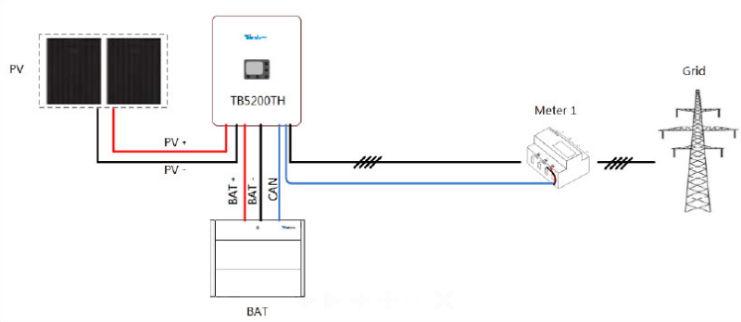
Рисунок 2.23 – Схема підключення гібридної сонячної електростанції
Ретельно провівши аналіз ринку сонячних електростанцій, я прийшов до висновку, що найбільш оптимальним варіантом буде встановлення полікристалічних сонячних панелей компанії Risen Solar.
Основные преимущества солнечных батарей Risen Solar:
- На 11% больше мощности, по сравнению с обычными модулями.
- Отличная производительность при низкой освещенности - до 97%.
- Высокие показатели при испытаниях в "реальных условиях" (РТС-rating) - 91,87%.
- Повышенная производительность за счет низких температурных коэффициентов.
- Соединительная коробка IP67 обеспечивает надежную защиту контактов от влияния внешней среды.
- Отличное сопротивление механической нагрузке - 2400Па и снежной нагрузке - 5400Па.
- 25 лет гарантии на линейность выходной мощности.
- 10 лет - гарантия производителя на материал и конструкцию панели.
Оскільки будівля має плоский дах, має встановлюватись допоміжна конструкція, яка буде утримувати панелі під правильним кутом за для найбільшої ефективності використання. Габарити панелі 260W становлять: 1650х992х35 мм. Ціна даної сонячної панелі складає 2650 грн.Максимальна кількість панелей, яка може бути встановлена на даху цієї будівлі становить 472 шт.
Розрахуємо потужність СЕС:
$P=472∙260$= 122,72 кВт
Так як сонячні панелі виробляють постійний електричний струм, ми повинні підібрати інвертор. Для станції потужністю 122,72 кВт, я підібрав 2 трифазних інвертори:Fronius IG Plus 70 V-2, вартістю 71283 грн, та гарантією 60 місяців.
Сумарна потужність інверторів задовольняє потужність СЕС:
$$P_{i}=70+70=140 кВт/год$$
Для введення в експлуатацію сонячної електростанції необхідно встановити трифазний лічильник Itron ACE 6000 5(100)А(рис 2.24).
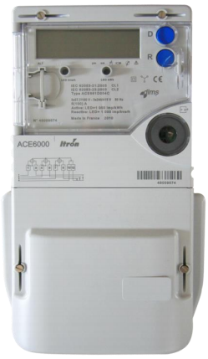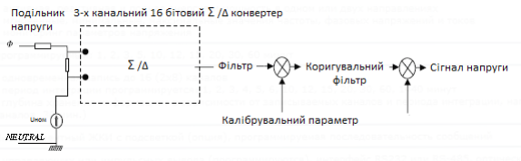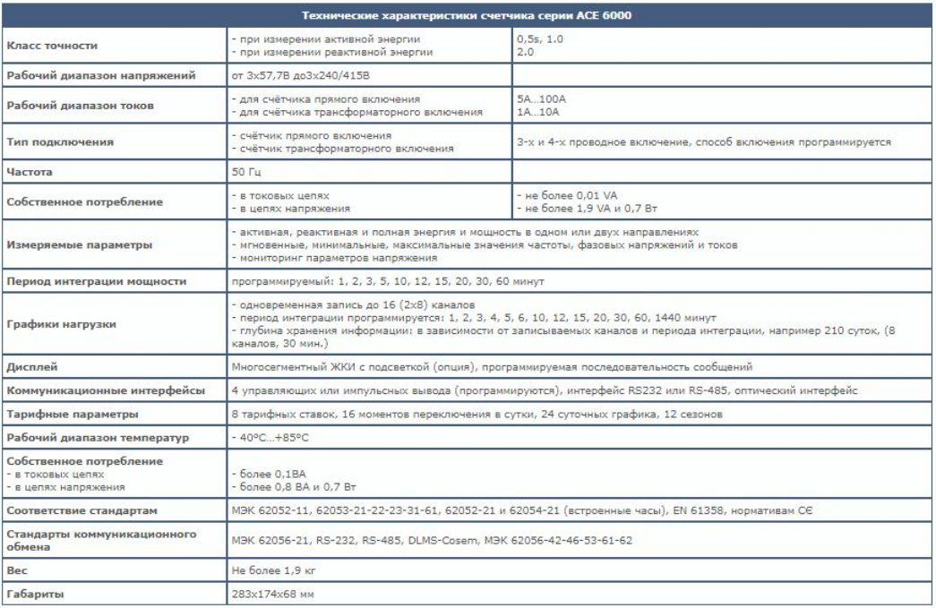
Рис 2.24 - Трифазний лічильник Itron ACE 6000 5
Встановити сонячну станцію та підключити все обладнання в вузлі обліку.Зайву електроенергію можна подавати в мережу KPI.
Сонячна електростанція даного виду підключається безпосередньо до мережі. Вона дозволяє зменшити обсяги споживання електрики з мережі і відповідно заощадити кошти.
Так як корпус має плоский дах, має встановлюватись допоміжна конструкція, яка буде утримувати панелі під правильним кутом за для найбільшої ефективності.Комплект системи кріплення на 12 модулів можливо отримати за ціною 1325 грн. Кіплення зображено на рис 2.25 баластова система кріплень на плоский дах для монтажу сонячних панелей у горизонтальному розміщенні.

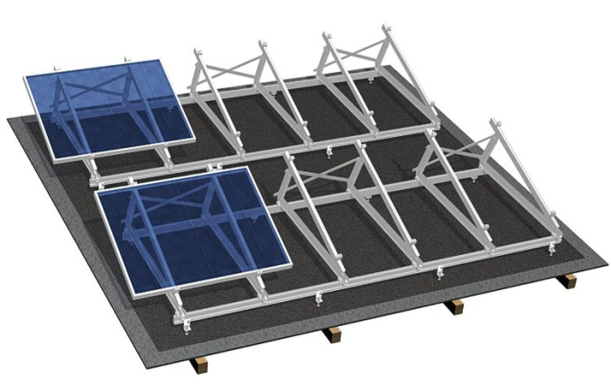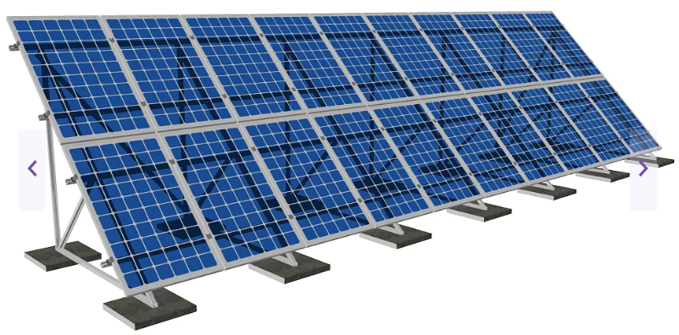
Рис 2.125 – Розташування сонячних панелей на будівлі

Оскільки в більшій частині року ми маємо надлишок генерації електроенергії, доцільним буде встановлення аккумуляторів. Однією з основних умов правильного і ефективного використання СЕС є правильний підбір аккумуляторів і контролерів заряду. Діаграма споживання та генерації електроенергії зображено на рисунку 2.26.

Р

Рис 2.26 – Діаграма споживання та генерації електроенергії
Було вирішено встановити гелевий акумуляторів MHB 250АЧ 12В, GEL, Модель-MNG250-12 з номінальною ємністю 250 А/год і напругою 12 В.
Вартість даного акумулятору складає 13500 грн. Найбільше значення надлишку електричної енергії становить 18700 кВт.
Визначимо потужність одного акумулятору:
$$P=12*250=3000 кВт∙год$$
Тепер розрахуємо необхідну кількість акумуляторів:
$$N=\frac{18700}{3000}=6 акумуляторів$$
Заощаджену енергію пропоную використовувати для зарядки електро пристроїв будь якого значення та використання студентів у період відпочинку.
Розрахуємо загальні капіталовкладення у проект
Загальна вартість сонячних панелей складає:
$$K_{ФЕМ}=2650∙472=1250800 грн$$
Вартість інверторів і контролеру становить:
$$K_{ін}=71283грн$$
Вартість акумуляторів складає:
$$K_{А}=13500∙6=81000 грн$$
Загальна ціна СЕС без урахування монтажу становить:
$$K_{CEC}=1250800+71283+81000=1403083 грн$$
Якщо закупівлю робити в одного і того ж продавця знижки на модулі, додаткове і монтажне обладнання можливі - від 5 до 20%.. Тоді загальні капіталовкладення у проект складуть:
$$K_{ЗАГ}=1403083/1,15=1220072 грн$$
Для розрахунку терміну окупності СЕС, порахуємо сумарне споживання будинку в ті місяці, коли генерація повністю покриває його споживання. Акумульовану енергію використаємо для забезпечення дефіциту с листопаду по лютий, а залишок віддаємо на використання залученим споживачам.
Після підключення до СЕС акумляторів, з генерована енергія повністю зможе покрити споживання будинку.
Річна економія електроенергії складе:
$$E=176220 кВт$$
У грошовому еквіваленті:
$$E=176220∙1,68=297000 грн.$$
Термін окупності складе:
$$T=\frac{K_{ЗАГ}}{E}=\frac{1220072}{297000}=4,1 років.$$

Висновок
Розглянута структура постачання електричної енергії кінцевому споживачу. На сьогоднішній день в Україні за постачання і за розподіл електричної енергії відповідають різні компанії: постачальник електричної енергії і оператор системи розподілу. Для Корпусу №17 Ім.Ігоря Сікорського оператором системи розподілу виступає ТОВАРИСТВО З ОБМЕЖЕНОЮ ВІДПОВІДАЛЬНІСТЮ "YASNO".
Тарифна політика для корпусу характеризується постійним стабільним зростанням цін на електричну енергію, це робить заходи з енергозбереження ще більш ефективними.
На об’єкті проведений огляд систем зовнішнього і внутрішнього електропостачання. Живлення будинку забезпечується від однієї трансформаторної підстанції ТП-1640. Стан внутрішньої мережі електросистеми перебуває у незадовільному стані.
Розраховано активне і реактивне навантаження, а також проаналізовано фактичне споживання електричної енергії і складений баланс споживання електроенергії на загальнокорпусних територіях.
Розроблено ряд корисних заходів, впровадження яких дозволить підвищити рівень енергетичної ефективності будівлі і зменшити фінансові затрати за споживання енергоресурсів. Пріоритетними до реалізації заходами мають стати ті, що зменшать споживання найбільш енергоємних споживачів.

3 АНАЛІЗ ЕНЕРГЕТИЧНИХ ХАРАКТЕРИСТИК

Для проведення модернізації і реконструкції будівлі необхідно попередньо детально дослідити фактичний стан об’єкту та його інженерних систем. Сучасні комп’ютерні технології і програмне забезпечення дозволяють без складнощів створити динамічну математичну модель об’єкта майже будь-якої складності для подальшого її використання у наукових і професійних цілях[17].
Динамічна модель дозволяє детально дослідити окремі елементи об’єкту [18], а також роботу будівлі в цілому, виявити основні недоліки та оцінити шляхи їх вирішення. При наявності комп’ютерної моделі подальші затрати часу і фінансів на дослідження набагато нижче[19], ніж в альтернативних методах, при цьому результати роботи з динамічною моделлю зазвичай точніші і ближчі до реальних умов, оскільки використовують складні методи математичного розрахунку і враховують більшість факторів і умов, що можуть здійснювати вплив на роботу об’єкта[20,21].
Програмне забезпечення
Для зручності, базова модель створювалась у програмному забезпеченні DesignBuilder [22]– адаптована для користувачів програма зі зручним графічним інтерфейсом, в якій спрощена побудова геометрії будівель та задання початкових умов. Та програмне забезпечення RETScreen яке дозволяє провести вичерпний аналіз і визначити технічну і фінансову доцільність потенційних проектів електростанцій на джерелах відновлюваної енергії, а також їх енергетичну ефективність; крім того, з його допомогою можна провести вимірювання і контроль фактичної продуктивності підприємств і визначити можливості економії / виробництва енергії.
Зовнішні умови
Розрахунки на основі кліматичних даних, що наводяться в нормативних документах України [2, 4], можуть бути здійсненні на основі стаціонарних, або квазістаціонарних методів [2] для моделювання на основі кліматичних даних потрібно використовувати погодинні кліматичні дані, наприклад IWEC [24].
Створені моделі враховують не тільки задані статичні і динамічні параметри самої будівлі, але й зовнішні кліматичні умови, що можуть здійснювати вплив на роботу об’єкту [25]. В якості вихідних погодних умов були використанні дані IWEC (The International Weather for Energy Calculation) [24] для міста Києва зібрані Національним центром кліматичних даних США. База погодних даних IWEC враховує такі погодинні дані як температуру сухого термометра (рис. 3.1), напрям і швидкість вітру, пряму та розсіяну сонячну радіацію, відносну вологість, атмосферний тиск, тощо.
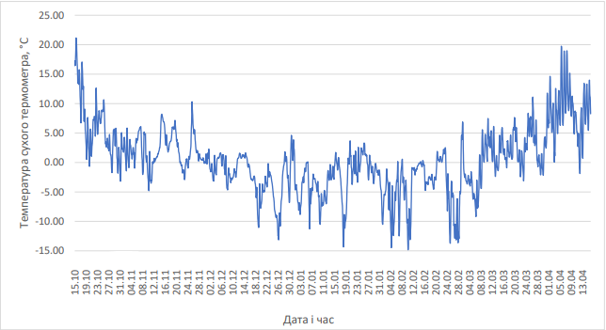
Рисунок 3.1 – Температура зовнішнього повітря протягом опалювального сезону для м. Києва
При проведенні обстеження будівлі та вивченні технічної документації були визначені основні характеристики об’єкту для створення динамічної комп’ютерної моделі: генплан, зовнішні та внутрішні обміри будівлі, склад стін та перегородок, стан світлопрозорих та дверних конструкцій, кількість жильців, системи теплопостачання, вентиляції та електропостачання. Коефіцієнт засклення в середньому становить 75%.Повний фасад будинку зображений на рисунку 3.2.

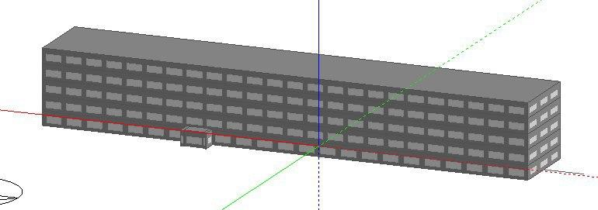
Рисунок 3.2 – Повний фасад корпусу у ПЗ DesignBuilder

    - Моделювання в програмному середовищі RETScreen

Моделювання споживання відбувається в 5 кроків:
- Файл кліматичних даних паливо та графіки споживання енергетичних ресурсів (якщо у будівлі застосовується змінні режими роботи);
- Обладнання системи опалення, охолодження та електроспоживання. Також вводяться "додаткові початкові витрати" та "додаткову економію на експлуатації та технічному обслуговуванні", пов'язані із запропонованими заходами щодо кінцевого енергоефективного використання. Результати використовуються разом з інформацією, зазначеною в інших формах енергоефективності, для розрахунку річної економії витрат на паливо, простої окупності тощо;
- Використання енергоресурсів вводиться інформація про характеристики об'єкта для базового випадку та пропонованих випадку;
- Пропоновані заходи для майбутньої термомодернізації, вводиться інформацію про систему опалення та обладнання енергосистеми, що використовується для модернізації енергопостачання, для запропонованого випадку;
- Звіт виконаного розрахунку з фінансовим результатами та терміном окупності.

За допомогою програмного продукту RETScreenзмодельовано два варіанти споживання енергоресурсів базовий (існуючий стан систем та огороджень з урахуванням дотримання умов мікроклімату) та розраховано споживання після впровадження заходів з енергозбереження.

Для початку моделювання необхідно задати наступні вихідні дані:
- Місце розташування та тип об’єкту;
- Тип палива, температурний графік, графік роботи;
- Теплотехнічні характеристики огороджуючих конструкцій;
- Джерела енергії та навантаження, характеристика інженерних систем (тепло та електропостачання, кондиціонування).

Одним із недоліків ПЗ RETScreen для виконання моделювання є відсутність 3D моделі, тому RETScreen не враховує геометрії будівлі, це потрібно враховувати попередньо розраховувати приведений термічний опор зовнішніх огороджень (якщо є декілька типів стіни які складаються із різних шарів, показано на рисунку 3.3). Це дозволяє врахувати наявність часткового клаптикового утеплення стін та заміни частини вікон. Необхідно кількість годин роботи електроприладів та освітлення приймати з урахуванням одночасності роботи.

За допомогою ПЗ RETScreen можна розрахувати витрати ресурсів на опалення та охолодження (наприклад, біомаса, теплові насоси, і сонячне повітря / вода), енергія (включаючи відновлювані джерела енергії, такі як сонячні, вітрові, хвильові, гідроенергетичні, геотермальні тощо), а також звичайні джерела енергії, такі як газові / парові турбіни та поршневі двигуни), а також комбіноване тепло та електроенергія (або когенерація).

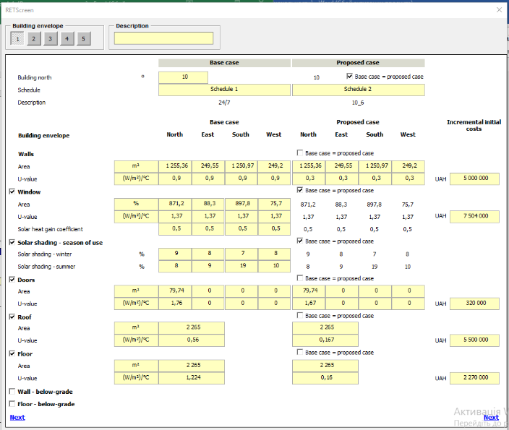

Рисунок 3.3 – Огороджувальна конструкціїї гуртожитку

Аналіз теплотехнічного стану будівлі в RETScreen є простим та точним (рисунок 3.4). Програма дозволяє розглянути теплові та електричні мережі, запропонувати декілька варіантів покращень з повним описом таких важливих показників як економічність, екологічність та енергоефективність. Позитивним фактором є: простота та доступність; працює як макрос екселя; програма вираховує динамічний термін окупності ЗЕЗ.
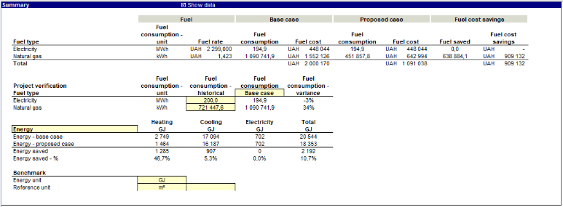

Рисунок 3.4 – Енергетичні результати виконаного моделювання.

Результатом роботи програми RETScreen є фінансовий аналіз з урахуванням капітальних витрат, темпу інфляції, додаткових щорічних витрат на експлуатацію обладнання, вартості енергоресурсів, очікуваної економії у натуральних та грошових одиницях після впровадження заходів з енергозбереження. За результатами моделювання термін окупності комплексного пакету заходів з термомодернізації будівлі становитиме 4,2 років, що для подібних проектів є прийнятним.

До недоліків цього продукти відноситься: відсутність 3D побудови будівлі з наданням відповідних параметрів огороджуючим конструкціям; необхідно вручну вираховувати значення приведеного коефіцієнту опору теплопередачі в тих випадках, коли є неоднорідність ОК на ділянці, що розглядається.
    - Моделювання в програмному середовищі DesignBuilder

DesignBuilder - це сучасний програмний інструмент для перевірки енергетичних, вуглецевих, світлових і комфортних характеристик будівлі. Розроблений для спрощення процесу моделювання будівель, DesignBuilder дозволяє швидко порівнювати функції та продуктивність будівельних конструкцій і отримувати результати в термін і в рамках конкретного бюджету.

Програма розроблена для використання проектування нових будівель та для модернізації вже існуючих будівель.
Моделювання відбувається в 4 кроків:
- Створюється новий файл, додається файл клімату, будується 3D модель, ОК надаються свої параметри які відповідають дійсній будівлі, розміщуються світлопрозорі конструкції, двері, за замовчуванням файлу надається система вентиляції та систему опалення. При відмінності від стандартних параметрів, необхідно підганяти 3D модель до реального об’єкту, і надавати йому реальні параметри які будуть використовуватись для моделювання.
- Оберається час за який необхідно виконати симуляцію (можливо обрати погодинні результати), та виконується симуляція, надається звіт прогнозованого споживання енергоресурсів.
- Виконується «оптимізація параметрів аналізу»
- Проводиться аналіз результатів виконаного моделювання, виконується робота з підвищення ефективності споживання об’єкту.
У програмному середовищі DesignBuilder було створено 3D модель житлового будинку (рисунок 3.5) з існуючими характеристиками його інженерних систем, огороджувальних конструкцій та умов експлуатації.
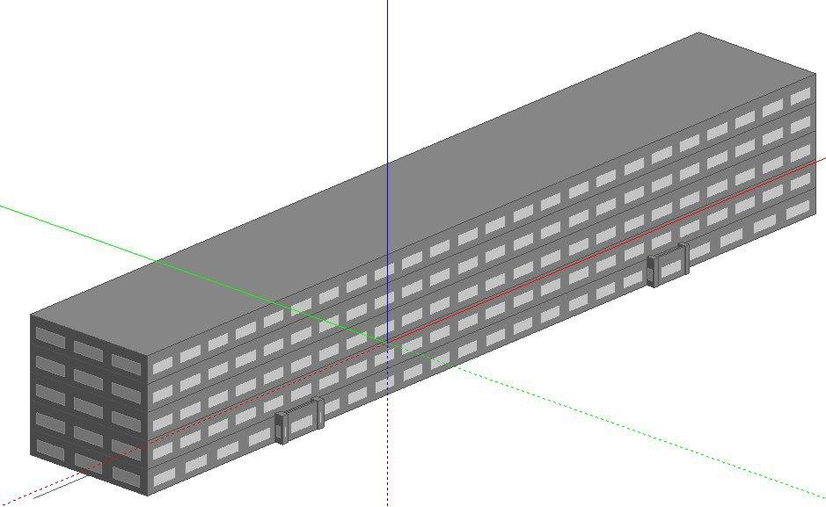

Рисунок 3.5 – Загальний зовнішній вигляд будівлі
Було виконано моделювання енергоспоживання в програмному середовищі DesignBuilder прораховано три варіанти енергоспоживання: фактичний (існуючого)(рисунок 3.6),базовий (враховує механічну систему вентиляції) (рисунок 3.7), пропонований (після модернізації, враховує механічну систему вентиляції, в системі опалення відповідно до змін зовнішніх погодних умов [28])(рисунок 3.8) енергоспоживання.

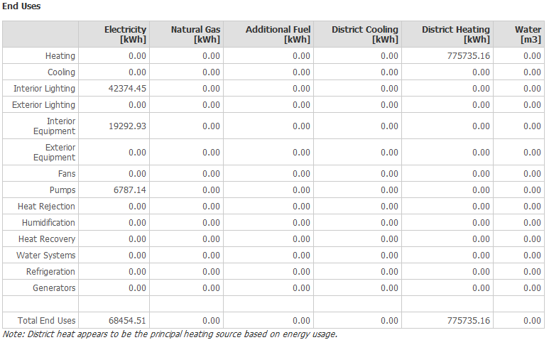

Рисунок 3.6 – Fact

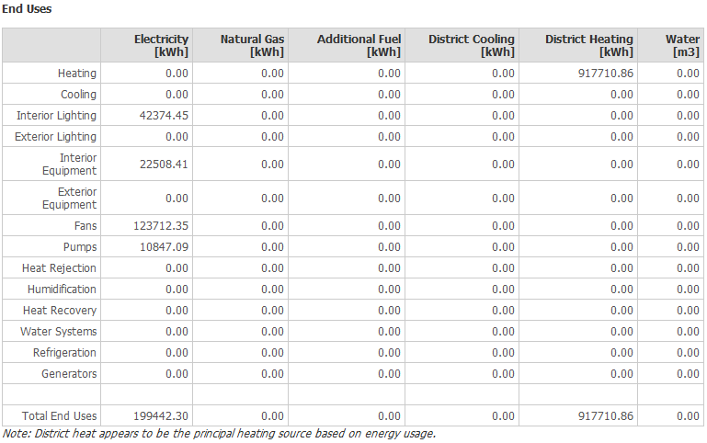

Рисунок 3.7 – Based

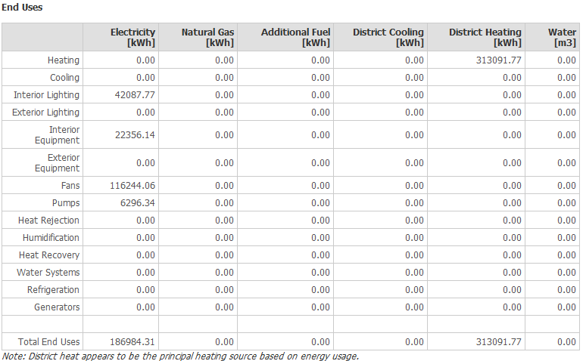

Рисунок 3.8 – Purposed

В ході моделювання було створено 3 моделі, фактичну (існуючий стан), базовий (за проектними даним з додержанням вимог мікроклімату), пропонований (після термомодернізації). Результатами виведені у табличні формі, де розілені різні групи споживачів, такі як: опалення, охолодження, внутрішнє освітлення, внутрішнє електро обладнання, повітряні вентилятори, водяні насоси. В залежності від видів енергії які використовуються в об’єкті показано.

Загальнірезультатирозрахункуенергоспоживаннязведено в таблицю 3.6.

Варіант | Електроенергія | Теплова енергія
Фактичний | 68454,51 | 775735,16
Базовий | 199442,30 | 917710,86
Пропонований | 186984,31 | 313091,77

Висновки до розділу

Сучасне програмне забезпечення дозволяє створювати і аналізувати динамічні комп'ютерні моделі будь-якої складності. Аналіз об'єкта за допомогою засобів динамічного моделювання це найбільш точний і наближений до реальності метод енергоаналізу, оскільки може врахувати більшість факторів, що спричиняють вплив на об'єкт дослідження. З недоліків таких методів можна виразити складність процесу створення і налаштування моделі та більші початкові затрати часу.

Робота проводилась у двох програмних засобах: RETScreen і DesignBuilder,які сумісні між собою.

В якості бази кліматичних даних були використані дані IWEC, шо містять інформацію про температуру зовнішнього повітря, параметри вітру, сонячну радіацію, відносну вологість, атмосферний тиск, тощо.

Модель враховує інформацію про геометрію будівлі, склад огороджувальних конструкцій, стан світлопрозорих та дверних конструкцій, кількість мешканців, системи теплопостачання, вентиляції і електропостачання, інформацію про ГВП і ХВП, освітлення, активність людей, тощо.

Будинок не відповідає нормативним показникам, це викликало деякі складнощі при енергоаналізі, оскільки програмне забезпечення не здатне враховувати такі недоліки системи, як зниження коефіцієнту ефективності радіатора і погіршення температурних умов в залежності від поверху.

Аналіз результатів моделювання надав можливість зрозуміти вплив неоднорідності температурних умов у сусідніх приміщеннях на величину теплових перетоків і енергоспоживання, а також зміну енергопотреби при зміні режиму роботи системи опалення.

- ЕНЕРГОМЕНЕДЖМЕНТ ТА МОНІТОРИНГ

При проведення енергетичного аудиту в корпусі №17 було з’ясовано, що будинок є власністю НТУУ «КПІ ім. І. Сікорського». Об’єктом займається служба енергоменеджменту університету. Збір даних виконується по загальному обліку, кожного з видів енергії, що дає змогу виділити найбільший потенціал енергозбереження. Служба виконує моніторинг споживання теплової, електроенергії та холодної води.
Так як найбільша частка витрат на енергоресурси в даному об’єкті енергетичного аудиту припадає на теплову енергію.
Пропонується захід з енергозбереження, що полягає у підвищенні значення сумарного термічного опору зовнішніх світлонепроникних огороджуючи конструкцій (стін) шляхом нанесення шару ізолюючого матеріалу, який має низьке значення коефіцієнта теплопровідності.
Загальна площа стін становить F=2996 м²
Було встановлено з проектної документації склад стін (таблиця 4.1)
Таблиця 4.1 – Інформація про склад стін, термічний опір матеріалів
Матеріал | δ, м | λ,  Вт/(м*К) | R,  (м2*К)/Вт | k,  Вт/(м2*К)
кладка цегляна з повнотілої цегли глиняної | 0,502 | 0,81 | 1,38 | 0,725
розчин цементно-піщаний | 0,04 | 0,7 | 1,38 | 0,725
розчин вапняно-піщаний | 0,02 | 0,76 | 1,38 | 0,725
кладка з цегли керамічної порожнистої густиною 1400 кг/м³ | 0,3 | 0,58 | 1,38 | 0,725

Розрахунок системи утеплення включає:
1. виконання теплотехнічних і фізико-хімічних розрахунків з урахуванням:
– умов експлуатації;
– параметрів об'єкту, для якого виконується розрахунок систему утеплення;
– характеристик зовнішніх огороджуючих конструкцій об'єкту, для якого виконується розрахунок системи утеплення;
– вимог будівельних норм і правил до будинків, зовнішнім огороджуючим конструкціям і до параметрів волого-теплових режимів в приміщенні;
2. вибір матеріалів на підставі виконаного розрахунку у відповідності теплотехнічним і фізико-хімічним показникам;
3. розробка конструктивних рішень системи утеплення будинку в цілому, а також окремих вузлів системи утеплення;
4. складання специфікації утеплюючих матеріалів для виконання робіт по монтажу системи зовнішнього утеплення.
Умови експлуатації будинку залежать від місця розташування, від кліматичних умов певного регіону, а саме температурного режиму, відносної вологості повітря, кількості опадів, швидкості вітру, наявності та кількості шкідливих речовин в повітрі.
Україна розміщена в північному помірному кліматичному поясі (окрім південного берега Криму, що розміщений в субтропічній зоні). На клімат України істотно впливають Кримські та Карпатські гори, що перешкоджають просуванню вологих мас із заходу і холодних арктичних мас повітря з півночі. Циклони з Атлантики приносять на північну частину України похмуру погоду з опадами і потепліннями взимку, а літом – похолодання. У південній частині України циклони спостерігаються рідше, а частіше – антициклони, що обумовлюють різке похолодання зимою і прогрівання повітря літом. Крім посилення континентального клімату із заходу на схід по довготі спостерігається зональність клімату з півночі на південь, що підтверджують дані СНІП 23.01-99 "Будівельна кліматологія". Збільшуються літні та зимові температури, зменшується відносна вологість повітря, а також зменшується кількість опадів.

В нашому випадку будемо використовувати легку штукатурну систему(рис 4.1), адже вона являється достатньо міцною і економічно вигіднішою серед усіх.

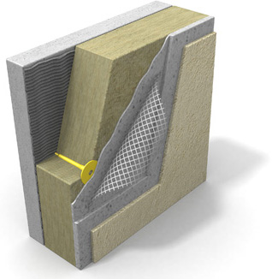
Рисунок 4.1 – Легка штукатурна система

Легка штукатурна система, яка ще називається «Система скріплюючої теплоізоляції» або система утеплення фасадів мокрим методом, вмонтовується таким чином:
На очищену від забруднень підставу (фасад будівлі, стіну) за допомогою спеціального клею, приклеюється теплоізоляція, яка потім додатково закріплюється дюбелями. Теплоізоляція покривається тонким шаром спеціальної штукатурки з армуванням мережею із скловолокна. Остаточним етапом утеплення фасаду методом легкої штукатурної системи є нанесення фінішного декоративного покриття. Як теплоізоляція в даній системі можуть використовуватися як пінополістиральні плити, так плити і ламелі з мінеральної вати. Дана система утеплення фасадів чудово підходить практично для всіх видів будівель: для котеджного, житлового, висотного і для комерційного будівництва.
При утепленні фасадів легкою штукатурною системою необхідно чітко дотримуватися рекомендацій розробника системи. Будь-яка помилка в процесі монтажу може привести до серйозних наслідків і позначитися на довговічності системи. Дана теплоізоляційна система дуже поширена, проте будівельно-монтажні організації як і раніше продовжують допускати помилки при утепленні фасадів по даній системі .
Найбільш помилки, що часто зустрічаються, при утепленні фасадів методом легкої штукатурки:
- нанесення клею менш ніж на 40% поверхонь теплоізоляційної плити;
- промазування стиків плит теплоізоляції клейовим складом;
- відсутність армуючих «косинок» в кутах отворів;
- розташування армуючої сітки не всередині захисного шару.
Визначимо необхідні капіталовкладення в матеріал. При підрахунку кількості будівельного матеріалу необхідно додати ще 5% до розрахункової. Це зумовлене тим, що деяка кількість матеріалу витрачається на підрізку, нерівна стіна зумовлює більшу витрату штукатурки і т.д. Доставка матеріалів на суму від 5000 грн. здійснюється безкоштовно.
Пінополістирол:
N_{п}=F_{ст}· F_{п}· k_{з}= 2306·1·1,05=2422 м².
Що у грошовому еквіваленті:
Е_{п}= N_{п}·Ц= 2422 ·55= 133210 грн.
Клеєва суміш:
N_{кл}=F_{ст}· G_{кл}·k_{з}= 2306·4·1,05=9686 кг.
Що у грошовому еквіваленті (враховуючи, що в мішку 35 кг):
Е_{кл}= (N_{кл}/35) ·Ц= (9686/35) ·85= 23523 грн.
Грунтовка:
N_{гр}=F_{ст}· G_{гр}·k_{з}= 2306·0,2·1,05=485 л.
Що у грошовому еквіваленті (враховуючи, що в балоні 20 л):
Е_{гр}= (N_{гр}/20) ·Ц= (485/20) ·100= 2425 грн.
Фасадні дюбелі:
N_{дюб}=F_{ст}· G_{дюб}·k_{з}= 2306·5·1,05=12107 шт.
Що у грошовому еквіваленті (враховуючи, що в упаковці 100 шт):
Е_{дюб}= (N_{дюб}/100) ·Ц= (12107/100) ·90= 10897 грн.
Склосітка:
N_{сіт}=F_{ст}· G_{сіт}·k_{з}= 2306·1,5·1,05=3632 м².
Що у грошовому еквіваленті (враховуючи, що в рулоні 50 м²):
Е_{сіт}= (N_{сіт}/50) ·Ц= (3632/50) ·420= 30509 грн.
Штукатурка:
N_{шт}=F_{ст}· G_{шт}·k_{з}= 2306·1,5·1,05=3632 кг.
Що у грошовому еквіваленті (враховуючи, що в мішку 35 кг):
Е_{шт}= (N_{шт}/35) ·Ц= (3632/35) ·85= 8821 грн.
Декоративна шпаклівка:
N_{шп}=F_{ст}· G_{шп}·k_{з}= 2306·1·1,05=2422 кг.
Що у грошовому еквіваленті (враховуючи, що в мішку 35 кг):
Е_{шп}= (N_{шп}/35) ·Ц= (2422/35) ·90= 6228 грн.
Фарба:
N_{ф}=F_{ст}· G_{ф}·k_{з}= 2306·0,3·1,05=727 кг.
Що у грошовому еквіваленті (враховуючи, що в мішку 20 л):
Е_{ф}= (N_{ф}/20) ·Ц= (727/20) ·400= 14540 грн.
Загальна сума витрат на матеріали:
Е_{мат}=Е_{п}+Е_{кл}+ Е_{гр}+ Е_{дюб} +Е_{сіт}+ Е_{шт}+Е_{шп}+ Е_{ф} =
=133210+23523+2425+10897+30509+8821+6228+14540=230153 грн.
Робота промислових альпіністів в даному регіоні оцінюється в розрахунку 100 % від ціни матеріалів:
Е_{роб}= Е_{мат}·1=230153 грн.
Загальна сума капітальних витрат:
Е_{к.в} =Е_{роб}+ Е_{мат}=230153·2=460306 грн.
Втрати теплоти після впровадження даного заходу:
Вт/(м²*К).
Втрати теплоти через стіни становитимуть:
Q_{с.н}=F_{ст}·K_{ст.н}·(t_{в}-t_{н})·η=2996·0,25·(20+4)·(1+0,05) =14528Вт.
Враховуючи тривалість опалювального сезону:
Q_{с.міс.н}= Q_{с.н} · =(14528·4300·10⁻³)/1163=54Гкал/рік.
Економія складає:
∆Q_{с.}= Q_{с.міс}- Q_{с.міс.н}=90-54=36Гкал/рік.
В грошовому еквіваленті:
Е_{втр.ст.ек.}= ∆Q_{с} · Т=36·1480=53280 грн/рік.

Висновки до розділу

Отже в даному розділі було проведено та розраховано захід з утеплення стін,який в подальшому покращить теплові характеристики будівлі.Та буде працювати в парі з іншими запропонованими заходами і стартап проектом в якому ми розглянемо заміну радіаторів будівлі та отримаємо позитивні дані щодо зниження закупівлі тепла будівлею та тепло втрат нею.

В подальшому можлива установка інтелектуального збору інформації та керування будівлею.Що призведе до поліпшення комфорту перебування в будівлі та зниження затрат на утримання.

В частині стартап-проект, було розглянуто впровадження системи заміни радіаторів ручної роботи з можливістю удосконалення як бізнес ідею. В частині були детально описані шляхи до відкриття бізнесу та пов’язані з цим ризиком. Також був проведений економічний аналіз бізнес проекту, що дало змогу оцінити його доцільність та вигоду, що він може принести.

Висновок

Об’єктом магістерської дисертації став корпус №17 КПІ ім..Ігоря Сікорськго за адресою вул. Політехнічна 12.

В процесі переддипломної практики були детально розглянуті усі енергетичні характеристики та системи об’єкта, що надалі було описано в пунктах загальні відомості про об’єкт та дослідження використано в пункті інжиніринг енергетичних систем будівлі.

Також в пункті інжиніринг енергетичних систем будівлі був проаналізований стан енергоефективності будівель, характеристик ГВП, теплопостачання і водовідведення для житлового фонду міст України на прикладі міста Київ, огляд ситуації показав:

• стан енергоефективності в Україні знаходиться на досить низькому рівні, проте державна політика цілком та повністю спрямована на покращення цієї ситуації;

• інженерні мережі як міські так і ті, що відносяться до будинкових перебувають, в своїй більшості, в стані моральної та фізичної зношеності;

• спостерігається тенденція, за якою індивідуальні водогрійні котли потроху витісняють централізоване ГВП, як відповідь на постійні відключення ГВП, особливо в неопалювальний період;

• методики водовідведення в містах України потребують доопрацювання, оскільки переробка відходів водовідведення майже не практикується, утилізація полягає, в своїй більшості, полягає в зберіганні відходів в спеціальних ємностях.

Також був проведений інжиніринг енергетичних систем будівлі з метою складання енергетичного балансу, та виходячи з нього, розробки заходів з енергозбереження.

На основі отриманих даних та аналізу енергетичного балансу були розроблені 3 моделі будівлі:

• Базова модель, що максимально відтворює існуючий стан будівлі з споживанням енергоресурсів максимально наближеним до реального.

• модель, що відповідає всім нормативним показникам за [3], метою якої було визначення нормального рівня споживання енергоносіїв;

• модель з впровадженими запропонованими заходами з енергозбереження для досягнення нормативів згідно з нормативною базою України, на основі яких і була розрахована економічна доцільність заходу.
Також було проаналізовано можливість скорочення грошових витрат на паливно-енергетичні ресурси, проведена фінансова оцінка основних напрямків та заходів з енергозбереження в навчальному корпусі. Для доведення доцільності впровадження запропонованих заходів з точки зору не лише технологічної, а й економічної, було проведені відповідні розрахунки.
Заходи з енергозбереження в системі теплопостачання:
- заміна та утеплення труб;
- встановлення тепловідбиваючих екранів;
- заміна радіаторів системи опалення;
- системи автоматичного збору даних про енергоспоживання.
Заходи з енергозбереження в системі електропостачання:
- встановлення ФЕС;
- заміна ламп розжарування та люмінесцентних ламп;
- встановлення датчиків руху на сходах.
Серед заходів, що стосуються теплової частини, особливої уваги заслуговує заміна та утеплення труб, які спричиняють великі втрати в системі теплопостачання. Зі сторони споживання електроенергії найбільш раціональним заходом є заміна ламп у системі освітлення та комбінування їх з датчиками руху на сходах та входах.

ПЕРЕЛІК ПОСИЛАНЬ

1. Про енергетичну ефективність будівель: Закон України від 22.06.2017 № 2118-VIII. Відомості Верховної Ради (ВВР), 2017, № 33, ст.359. 2. ДСТУ-Н Б А.2.2-13:2015. Енергетична ефективність будівель. [Чинний від 2016-01-01]. Вид. офіц. Київ: Мінрегіон України, 2015. 25 с.
3. ДСТУ Б А.2.2-12:2015: Енергетична ефективність будівель. Метод розрахунку енергоспоживання при опаленні, охолодженні, вентиляції, освітленні та гарячому водопостачанні. [Чинний від 2016-01-01]. Вид. офіц. Київ: Мінрегіон України, 2015. 140 с.
4. ДСТУ-Н Б В.1.1-27:2010: Будівельна кліматологія. [Чинний від 2011-11-01]. Вид. офіц. Київ: Мінрегіонбуд України, 2010. 123 с.
5. ДБН В.2.6-31:2016: Теплова ізоляція будівель. [Чинний від 2017-04-01]. Вид. офіц. Київ: Мінрегіон України, 2016. 31 с.
6. Bilous I.Yu., Deshko V.I., Sukhodub I.O. Parametric analysis of external and internal factors influence on building energy performance using non-linear multivariate regression models. Journal of Building Engineering. 2018. Vol. 20. P. 327-336.
7. Bilous I.Yu., Deshko V.I., Sukhodub I.O. Building inside air temperature parametric study. Magazine of Civil Engineering. 2016. №.
8. Pp. 65–75. 8. Обрати густину мінеральної вати. [Електронний ресурс] – Режим доступу: http://prostoremont.com.ua/blog/kak-vybrat-plotnost-mineralnoj-vaty.
9. Теплопровідність різних видів мінеральної вати. [Електронний ресурс] – Режим доступу: http://jsnip.ru/normy/teploprovodnost-mineralnoj-vaty.html.
10. Постанови НКРЕКП від 14.03.2018 №310 «Про затвердження Кодексу системи розподілу»
11. Розпорядженням Кабінету Міністрів України від 12 грудня 2018 року № 1023-р
12. Тарифи на електричну енергію [Електронний ресурс] – Режим доступу:https://dtek-kem.com.ua/ru/ee-company/tarifi
13. Національна комісія, що здійснює державне регулювання у сферах енергетики та комунальних послуг [Електронний ресурс] – Режим доступу: http://www.nerc.gov.ua
14. Проектування електрообладнання об'єктів цивільного призначення: ДБН В.2.5–23:2010. – [Чинні від 2010–10–01] // Мінбуд України. – К.: Укрархбудінформ, 2010. – 65 с. – (Державні будівельні норми України)
15. НПАОП 0.00-1.02-08 Правила будови і безпечної експлуатації ліфтів
16. Ціна на датчик руху Euroelectric ST-09B A60 [Електронний ресурс] – Режим доступу: https://electrica-shop.com.ua/ua/p21133-datchik_ruhu_euroelectric_st09b_black_180-deg_ip44_kolir_chorniy.
17. Fumo N., Mago P., Luck R. Methodology to estimate building energy consumption using EnergyPlus Benchmark Models. Energy and Buildings. 2010. Vol. 42. Р. 2331–2337.
18. Andelkovic A. S., Mujan I., Daki S. Experimental validation of a EnergyPlus model: Application of amulti-storey naturally ventilated double skin facade. Energy and Buildings. 2016. Vol. 118. Р. 27–36.
19. Martin M., Afshari A., Armstrong P. R., Norford L. K. Estimation of urban temperature and humidity using a lumpedparameter model coupled with an EnergyPlus model. Energy and Buildings. 2015. Vol. 96. Р. 221–235.
20. Shabunko V., Lim C.M., Mathew S.EnergyPlus models for the benchmarking of residential buildings in Brunei Darussalam. Energy and Buildings. 2016. Р. 1-10.
21. Yu S., Cui Y., Xu X., Feng G. Impact of Civil Envelope on Energy Consumption Based on EnergyPlus. Procedia Engineering. 2015. Vol. 121. Р. 1528–1534.
22. Офіційний сайт DesignBuilder Software Ltd. [Електронний ресурс] – Режим доступу: https://designbuilder.co.uk/]
23. Офіційний сайт EnergyPlus Energy Simulation Software. [Електронний ресурс] – Режим доступу: https://energyplus.net/
24. International Weather for Energy Calculations: [Електронний ресурс] – Режим доступу: https://energyplus.net/weatherlocation/europe_wmo_region_6/UKR
25. ДБН В.2.5-28:2018. Природне і штучне освітлення. [Чинний від 2019-03- 01].Київ: Мінрегіон України, 2018. 133 с.
26. Дешко В.І. Бази кліматології для визначення енергетичних характеристик будівель / В.І. Дешко, І.Ю. Білоус, Г.О. Гетманчук // Науковий журнал «Енергетика: економіка, технології, екологія». Випуск №4 Київ 2017. С 67-73
27. ДБН В.2.6_31:2006. Конструкції будинків та споруд. Теплова ізоляція будівель. [На заміну СНиП ІІ_3_79 ; чинний від 2007.04.01 зі Зміною №1 від 1 липня 2013 року]. К.: Мінбуд України, 2006. 70 с.
28. Дешко В.І., Білоус І.Ю.,Буяк Н.А., Голубенко О.О., Гурєєв М.В. Оцінка впливу заміни вікон на енергопотребу та умови комфорту в будівлі на основі динамічного моделювання. Науковий журнал «Енергетика: економіка, технології, екологія». 2018. №3. С. 52-62.
29. Deshko V., Bilous I., Buyak N. DYNAMIC MODELING OF ENERGY NEED FOR HEATING AND THERMAL COMFORT DEPENDENCE ON BUILDING ENVELOPE CHARACTERISTICS. Journal of New Technologies in Environmental Science (JNTES ), 2019. Vol.1. P. 10-19
30. ДСТУ Б EN ISO 7730: 2011. Ергономіка теплового середовища. Аналітичне визначення та інтерпретація теплового комфорту на основі розрахунків показників PMV і PPD і критеріїв локального теплового комфорту. [Чинний від 2013-01-01].Київ: Мінрегіон України, 2012. 74 с.
31. Saeed Sayadi, George Tsatsaronisb, Tatiana Morosuk. A New Approach for Applying Dynamic Exergy Analysis and Exergoeconomics to a Building Envelope // Proceedings of Ecos 2016 - The 29th International Conference on Efficiency, Cost, Optimization, Simulation And Environmental Impact of Energy Systems June 19-23, 2016, Portorož, Slovenia.
32. Bilous, I. Yu. & Deshko, V. I. (2018). Mathematical models for determination of specific energy need for heating and cooling of the administrative building. Intern. J. of Engineering & Technology, Vol. 7 (4.3), 325-330
33. Білоус І. Ю. Оцінювання енергоефективності будівлі в умовах динамічної зміни характеристик середовища: автореф. дис. на здобуття наук. ступеня канд. тех. наук / І. Ю. Білоус. – Київ, 2019. – 20 с.
34. Bilous, I. Yu. & Deshko, V. I. Mathematical models for determination of specific energy need for heating and cooling of the administrative building. Intern. J. of Engineering & Technology. 2018. Vol. 7 (4.3). Pp. 325-330.
35. Дешко В.І. Моделювання режимів опалення приміщень / В.І. Дешко, І.Ю. Білоус // Науковий журнал «Енергетика: економіка, технології, екологія». Випуск №3 Київ 2016. С 97-104.
36. ДСТУ Б EN 15251: 2011. Розрахункові параметри мікроклімату приміщень для проектування та оцінки енергетичних характеристик будівель по відношенню до якості повітря, теплового комфорту, освітлення та акустики будівель. [Чинний від 2013-07-01]. Київ: Мінрегіон України, 2012. 71 с.
37. Шевчук Н.А. Розробка та впровадження стартап проекту на прикладі геосинтетичного модуля-опалубки / Шевчук Н.А., Вапнічна В.В. // Сучасні проблеми економіки і підприємництво [Текст]: Збірник наукових праць. – Вип. 23. – К.: ІВЦ Видавництво «Політехніка», 2019 C.32-40.
38. Шевчук Н.А., Зайченко С.В., Кривда О.В. Впровадження та реалізація стартап проекту геомехатронного комплексуСучасні проблеми економіки і підприємництво [Текст]: Збірник наукових праць. – Вип. 21. – К.: ІВЦ Видавництво «Політехніка», 2018 C. 94-101.
39. Шевчук Н.А. Впровадження та реалізація стартапів в гірництві / Шевчук Н.А. / Міжнародна науково-технічна конференція, присвячена 120 – річчю КПІ «ПРОБЛЕМИ ГЕОІНЖЕНЕРІЇ ТА ПІДЗЕМНОЇ УРБАНІСТИКИ», м. Київ, 17-18 травня 2018 р.– К.: НТУУ «КПІ», 2018. – С. 89-90.

